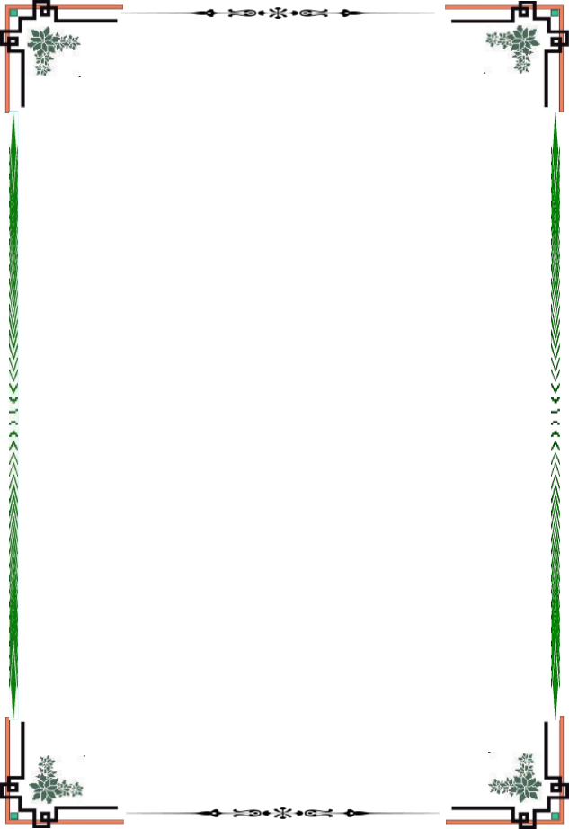

**ỦY BAN NHÂN DÂN TP. HỒ CHÍ MINH**

**TRƯỜNG ĐẠI HỌC SÀI GÒN**



**ĐỒ ÁN HỌC PHẦN**

**MÔN: PHÂN TÍCH THIẾT KẾ HỆ THỐNG THÔNG TIN**

**ĐỀ TÀI : PHÂN TÍCH THIẾT KẾ WEBSITE BÁN GIÀY**

**GIÁO VIÊN HƯỚNG DẪN : NGUYỄN HOÀNG PHONG**

**TP. HCM tháng 9/2021**

# LỜI CẢM ƠN

Lời đầu tiên em xin chân thành cám ơn các thầy cô trong khoa CNTT

, những người đã trực tiếp giảng dạy cung cấp kiến thức và phương

pháp trong 3 năm qua, đó là những nền tảng cơ bản, là những hành tranh vô cùng quý giá

để em có thể bước vào sự nghiệp trong tương lai.

Để có được kết quả này chúng em xin đặc biệt gửi lời cảm ơn chân thành nhất tới

thầy Nguyễn Hoàng Phong đã quan tâm giúp đỡ, vạch kế hoạch hướng dẫn em hoàn

thành một cách tốt nhất đồ án ngành trong thời gian qua.

Cuối cùng em xin chân thành cảm ơn gia đình, bạn bè đã động viên chia sẻ, giúp đỡ

nhiệt tình và đóng góp nhiều ý kiến quý báu để em có thể hoàn thành đồ án ngành này.

Trong quá trình hoàn thành đồ án, vì chưa có kinh nghiêm thực tế chỉ dựa vào lý

thuyết đã học, cùng với thời gian có hạn nên đồ án sẽ không tránh khỏi những sai sót.

Kính mong nhận được sự góp ý, nhận xét từ các thầy cô để kiến thức của em ngày càng

hoàn thiện hơn và rút ra được nhiều kinh nghiệm bổ ích có thể áp dụng vào thực tiễn một

cách hiệu quả trong tương lai.

Chúng em xin chân thành cảm ơn!

Sinh viên thực hiện

VŨ ĐỨC HUY 3119410164

HỒ HỮU CƯƠNG 3119410051

HUỲNH PHÚ SƠN 3119410353

LÊ ĐĂNG TRƯỜNG 3119410470

ĐẶNG MAI P.THỊNH 3119410414

HỒNG QUÝ VĂN 3119410486

# LỜI MỞ ĐẦU

Hiện nay, sự phát triển mạnh mẽ của khoa học công nghệ thông tin đã trở

thành cánh tay đắc lực cho tất cả các ngành nghề trong mọi lĩnh vực. Sự phát

triển này giúp cho công tác quản lý được thuận lợi, nhanh chóng và chính xác

hơn.

Những năm gần đây với sự bùng nổ của Internet, đã mang đến cho con người

một cách thức quản lí hiệu quả hơn trong việc kinh doanh. Nó đã trở thành

công cụ hữu ích trong công việc truyền tải, trao đổi thông tin nội bộ một cách

nhanh chóng. Các phần mềm quản lý nội bộ bắt đầu xuất hiện nhằm phục vụ

nhu cầu quản lí công việc kinh doanh tại các cửa hàng, nâng tính cạnh tranh

giữa các cửa hàng, doanh nghiệp.

Từ nhu cầu thực tế đó, đã tiến hành xây dựng một phần mềm quản lý kinh

doanh cụ thể là việc quản lý việc kinh doanh các loại giày mà cửa hàng

hiện đang kinh doanh. Phần mềm này ra đời nhằm giới thiệu một cách tổng

quát nhất đến với người sử dụng phần mềm, phục vụ việc quản lý thông tin

kinh doanh của cửa hàng, cửa hàng.

# **NHẬN XÉT CỦA GIẢNG VIÊN**

------------------------------------------------------------------------------------------------------------

------------------------------------------------------------------------------------------------------------

------------------------------------------------------------------------------------------------------------

------------------------------------------------------------------------------------------------------------

------------------------------------------------------------------------------------------------------------

------------------------------------------------------------------------------------------------------------

------------------------------------------------------------------------------------------------------------

------------------------------------------------------------------------------------------------------------

------------------------------------------------------------------------------------------------------------

------------------------------------------------------------------------------------------------------------

------------------------------------------------------------------------------------------------------------

------------------------------------------------------------------------------------------------------------

------------------------------------------------------------------------------------------------------------

------------------------------------------------------------------------------------------------------------

------------------------------------------------------------------------------------------------------------Hồ Chí Minh , ngày........tháng.....năm 2020

Giáo viên hướng dẫn

ThS. Nguyễn Hoàng Phong

**MỤC LỤC**

**LỜI CẢM ƠN 2**

**LỜI MỞ ĐẦU 3**

**NHẬN XÉT CỦA GIẢNG VIÊN 4**

**CHƯƠNG I: TỔNG QUAN ĐỀ TÀI 7**

**1.1 ĐẶT VẤN ĐỀ 7**

**1.2 GIẢI PHÁP 7**

**1.3 MỤC TIÊU 7**

**1.4 PHẠM VI 9**

**1.5 Ý NGHĨA THỰC TIỄN CỦA ĐỀ TÀI 9**

**1.6 KHÓ KHĂN CỦA WEBSITE 10**

**1.7 LỢI ÍCH CỦA WEBSITE 10**

**CHƯƠNG 2 : KHẢO SÁT HIỆN TRẠNG 11**

**2.1 TỔNG QUAN VỀ CỬA HÀNG 11**

**2.2 HIỆN TRẠNG 11**

**2.3 XÁC ĐỊNH YÊU CẦU 13**

**2.3.1 Xác định vấn đề 13**

**2.3.2 Yêu cầu website 14**

**2.4 YÊU CẦU PHI CHỨC NĂNG 15**

**CHƯƠNG 3: PHÂN TÍCH VÀ THIẾT KẾ HỆ THỐNG 16**

**3.1 YÊU CẦU HỆ THỐNG 16**

**3.1.1 Đối với khách: 16**

**3.1.2 Đối với quản lý : 16**

**3.1.3 Đối với thành viên: 16**

**3.2 BIỂU ĐỒ USECASE 18**

**3.2.1 Biểu đồ usecase tổng quát 18**

**3.2.2 : Phân rã usecase 21**

**3.3 Đặc tả usecase 25**

**3.3.1 Đặc tả use case Quản lý đăng nhập 25**

**Đặc tả Use Case của quản trị viên: 37**

**CHƯƠNG IV: THIẾT KẾ HỆ THỐNG VÀ CƠ SỞ DỮ LIỆU 51**

**4.1 BIỂU ĐỒ LỚP 51**

**4.2 BIỂU ĐỒ TRÌNH TỰ 51**

**Hình 4.2.1 Biểu đồ trình tự đăng kí tài khoản 52**

**Hình 4.2.2 Biểu đồ trình tự tìm kiếm giày 52**

**Hình 4.2.3 Biểu đồ trình tự xem thông tin chi tiết giày 53**

**Hình 4.2.4 Biểu đồ trình tự xem danh sách toàn bộ 53**

**Hình 4.2.5 Biểu đồ trình tự xem danh sách hóa đơn đã thanh toán 54**

**Hình 4.2.6 Biểu đồ trình tự Quản lí thông tin cá nhân 54**

**Hình 4.2.7 Biểu đồ trình tự quản lý giỏ hàng 55**

**Hình 4.2.8 Biểu đồ trình tự quản lý lịch sử mua hàng 55**

**Hình 4.2.9 Biểu đồ trình tự thanh toán đơn hàng 56**

**Hình 4.2.10 Biểu đồ trình tự đăng xuất 56**

**Hình 4.2.11 Biểu đồ trình tự quản lí đơn hàng 57**

**Hình 4.2.12 Biểu đồ trình tự thống kê doanh thu theo tháng 57**

**Hình4.2.13 Biểu đồ trình tự quản lý giày 58**

**Hình 4.2.14 Biểu đồ trình tự quản lí tài khoản khách hàng 59**

**Hình 4.2.16 Biểu đồ trình tự quản lý phiếu nhập 59**

**Hình 4.2.15 Biểu đồ trình tự quản lí nhà cung cấp 60**

**Hình 4.2.17 Biểu đồ trình tự quản lý danh mục sản phẩm 61**

**4.3 Biểu đồ cộng tác: 61**

**Hình 4.3.1 Biểu đồ cộng tác đăng kí tài khoản 61**

**Hình 4.3.11 Biểu đồ cộng tác quản lí đơn hàng 62**

**Hình 4.3.14 Biểu đồ cộng tác quản lí tài khoản khách hàng 62**

**Hình 4.3.2 Biểu đồ cộng tác tìm kiếm sản phẩm 63**

**Hình 4.3.8 Biểu đồ cộng tác quản lý lịch sử mua hàng 63**

**4.4 Biểu đồ trạng thái 63**

**Hình 4.4.1 Biểu đồ trạng thái sản phẩm 64**

**Hình 4.4.2 Biểu đồ trạng thái đơn hàng 64**

**4.5 Biểu đồ hoạt động: 65**

**Hình 4.5.1  Biểu đồ hoạt động quy trình mua hàng 65**

**Hình 4.5.2 Biểu đồ hoạt động quy trình nhập hàng 65**

**Hình 4.5.3 Biểu đồ hoạt động quy trình thêm sản phẩm 66**

**4.6 Thiết kế cơ sở dữ liệu 66**

**4.6.1 Danh sách các bảng 66**

**4.6.2 Cấu trúc các bảng 67**

**4.6.2.1 Bảng user 67**

**4.6.2.2 Bảng shoes 67**

**4.6.2.3 Bảng cart 67**

**4.6.2.4 Bảng detailbill 68**

**4.6.2.5 Bảng bill 68**

**4.7 Thiết kế giao diện 68**

**Hình 4.7.1 Giao diện đăng nhập 68**

**Hình 4.7.2 Giao diện đăng kí tài khoản 69**

**Hình 4.7.3 Giao diện trang chủ 69**

**Hình 4.7.4 Giao diện danh sách các loại giày 70**

**Hình 4.7.5 Giao diện thông tin loại giày 70**

**Hình 4.7.6 Giao diện trang giỏ hàng 71**

**Hình 4.7.7 Giao diện trang nhập thông tin giỏ hàng 71**

**Hình 4.7.8 Giao diện trang lịch sử mua hàng 72**

**Hình 4.7.9 Giao diện trang danh sách hóa đơn 72**

**Hình 4.7.10 Giao diện trang chi tiết hóa đơn 73**

**Hình 4.7.11 Giao diện trang danh sách các giày theo hãng 73**

**Hình 4.7.12 Giao diện kết quá tìm kiếm 74**

**Hình 4.7.13 Giao diện trang sửa đổi thông tin cá nhân 74**

**Hình 4.7.14 Giao diện trang đổi mật khẩu 75**

**Hình 4.7.16 Giao diện thêm sản phẩm 76**

**Hình 4.7.17 Giao diện trang sửa thông tin sản phẩm 77**

**Hình 4.7.18 Giao diện trang thông tin giao hàng 78**

**Hình 4.7.19 Giao diện trang chi tiết đơn hàng 78**

**Hình 4.7.20 Giao diện trang thống kê doanh thu 79**

**CHƯƠNG 5: HƯỚNG DẪN CÀI ĐẶT 79**

**5. HƯỚNG DẪN CÀI ĐẶT, SỬ DỤNG WEBSITE 79**

**5. 1. 1 Cơ sở dữ liệu 79**

**5. 1. 2 Sử dụng websites 80**

**CHƯƠNG 6: KẾT LUẬN VÀ HƯỚNG PHÁT TRIỂN 80**

**6.1 KẾT QUẢ THU ĐƯỢC 80**

**6.2 HƯỚNG PHÁT TRIỂN TRANG WEB TRONG TƯƠNG LAI 81**

# **CHƯƠNG I: TỔNG QUAN ĐỀ TÀI**

## **1.1 ĐẶT VẤN ĐỀ**

Ngày nay việc ứng dụng công nghệ thông tin vào trong kinh doanh, sản xuất đã đem lại lợi nhuận vô cùng to lớn cho doanh nghiệp, lại vừa tăng sức cạnh tranh giữa các công ty. Việc mua bán trực tuyến trở nên phổ biến, đang dần dần trở nên rộng rãi đối với mọi người không chỉ riêng là người trẻ, ở mọi lúc, mọi nơi. Có nhiều cửa hàng bán giày vẫn chưa có một website bán hàng trực tuyến cho riêng mình. Song, mua bán trực tuyến bán giày đem lại nhiều điều có lợi cho cửa hàng, cửa hàng có thể trưng bày những mẫu mã đẹp nhất, đặc biệt nhất lên trang chủ nhằm mục đích lôi kéo khách hàng về với cửa hàng của mình. Khi khách hàng muốn tìm kiếm có thể tìm thấy dễ dàng được những mẫu vừa ý nhất, mà việc trưng bày tại các cửa hàng không làm được. Cửa hàng vừa có thể giới thiệu được chi tiết sản phẩm: về mẫu mã, về chất lượng, giá thành, xuất xứ. Đối với khách hàng, khi mua hàng trực tuyến có thể tìm kiếm những sản phẩm với giá thành mà mình mong muốn, việc mua hàng trở nên thuận tiện và dễ dàng hơn bao giờ hết

## **1.2 GIẢI PHÁP**

Nắm bắt được các nhu cầu của cả cửa hàng và khách hàng, nhóm chúng em đã học

tập và phát triển nên “Website bán hàng giày ”. Website giúp cho cửa hàng đem lại

nhiều lợi nhuận, tăng sức cạnh tranh, người mua hàng có thể mua hàng, chọn sản phẩm

một cách nhanh chóng.

## **1.3 MỤC TIÊU**

Mục tiêu của đề tài dựa trên những kiến thức đã học như MySQL, PHP, CSS và

phương pháp thiết kế giao diện để hỗ trợ cho việc thiết kế website bán hàng giày cho

cửa hàng bán giày , các đối tượng hỗ trợ trong website như: khách, thành viên và

quản lý.

* **Đối với khách**
* Tìm kiếm sản phẩm : cho phép khách hàng có thể tìm kiếm nhanh

nhất có thể những sản phẩm mà họ đang quan tâm theo những tiêu chí khác

nhau: tên sản phẩm, xuất xứ , danh mục sản phẩm hoặc tìm kiếm sản phẩm theo màu sắc hoặc mức giá mà khách cần.

* Khách có thể vào website thực hiện một số chức năng của hệ thống như: đăng ký, góp ý, tìm kiếm sản phẩm, xem thông tin sản phẩm, xem danh mục sản phẩm.
* **Đối với người quản lý :**

Người quản lý có thể thực hiện một số chức năng quản lý như:

* Quản lý danh mục sản phẩm và quản lý sản phẩm: người quản lý có thể

thêm, sửa, xóa các thông tin về loại sản phẩm và danh mục sản phẩm.

* Quản lý thành viên: cho phép người quản lý biết được những thông tin về

thành viên nhằm để phục vụ cho việc xác nhận đơn hàng và giao hàng

nhanh chóng.

* Quản lý danh sách đặt hàng: giúp cho người quản lý có thể xem được chi

tiết tổng sản phẩm của một đơn đặt hàng, xem người đặt hàng và trạng thái

của đơn hàng đó. Người quản lý có quyền kiểm duyệt đơn hàng hoặc hủy

đơn hàng.

* Quản lý hóa đơn: cho phép người quản lý xem chi tiết hóa đơn về số

lượng mua, những sản phẩm mà khách đã mua, tổng tiền của một hóa đơn, địa chỉ giao hàng, ngày giờ giao hàng, người kiểm hàng là ai, cho phép

người quản lý lưu hóa đơn

* Thống kê và báo cáo: cho phép người quản lý thống kê doanh thu bán

được trong khoảng thời gian cụ thể, thống kê mỗi loại sản phẩm đã bán

được bao nhiêu, và các sản phẩm bán chạy

* **Đối với thành viên**

Sử dụng được tất cả các tính năng như của khách nhưng thêm một số tính năng

khác như:

* Thành viên có thể thực hiện chức năng đặt mua sản phẩm đã chọn, chức

năng thanh toán, chức năng thêm sản phẩm vào giỏ hàng.

* Một số các chức năng như: đăng nhập, đăng xuất, góp ý

## **1.4 PHẠM VI**

* **1.4.1 Về dữ liệu**
* Dữ liệu sản phẩm được cập nhật trực tuyến, khách hàng đăng ký đơn đặt hàng, xóa đơn đặt hàng, cập nhật giỏ hàng.
* Chỉ xử lý chức năng chính, không chú trọng xử lý tốc độ web.
* Chỉ cho phép đặt hàng, không tập trung thanh toán trên web.
* Sử dụng hệ quản trị cơ sở dữ liệu MySQL.
* Phạm vi nằm trong giới hạn của môn học phân tích và thiết kế hướng đối tượng.
* **1.4.2 Về giao diện**
* Giao diện thiết kế đơn giản, dễ thao tác.
* Hệ thống không cho phép đổi cấu hình giao diện.
* **1.4.3 Về xử lý**
* Không tập trung quản lý nhân viên, chỉ tập trung vào việc mua bán.
* Cập nhật thông tin đơn hàng, xử lý đơn hàng.
* Cho phép tìm kiếm sản phẩm.
* **1.4.4 Về khách hàng**
* Hệ thống lưu trữ một số thông tin của khách hàng khi thực hiện mua lần

đầu, giúp đỡ khách hàng thay đổi sự lựa chọn của mình như thông tin cá nhân,

thông tin đơn đặt hàng. Nếu như đã là thành viên thì lần sau khi vào mua hàng

khách hàng chỉ cần đăng nhập vào hệ thống.

* Khách hàng thanh toán trực tiếp bằng tiền mặt hoặc bằng thẻ ATM.
* **1.4.5 Về mạng**
* Hệ thống hoạt động trên mạng toàn cục.

## **1.5 Ý NGHĨA THỰC TIỄN CỦA ĐỀ TÀI**

* Đề tài “Thiết kế website bán giày ”, với đề tài này giúp nhóm hiểu rõ hơn về cách thức xây dựng một ứng dụng thương mại. Việc ứng dụng thương mại điện tử giúp cho cửa hàng giới thiệu được nhiều sản phẩm cho khách hàng nhằm mục đích tăng thêm lợi nhuận, thu hút được nhiều khách hàng. Đối với khách hàng có thể hiểu biết nhiều về các sản phẩm, tự do lựa chọn khi mua hàng chỉ cần vài bước nhấp chuột trên mạng.

## **1.6 KHÓ KHĂN CỦA WEBSITE**

* Tính năng phần mêm chưa nhiều, một số tính năng còn lỗi.
* Tính bảo mật chưa cao, một số thành phần cần thời gian xử lý lâu do thuật toán sử dụng chưa tối ưu.

## **1.7 LỢI ÍCH CỦA WEBSITE**

* **Đối với cửa hàng**
* Nâng cao sức cạnh tranh với các cửa hàng khác (Vì giới thiệu sản phẩm trên website giúp cho cửa hàng có thể đưa ra các sản phẩm nổi bật của cửa hàng lên ngay trang chủ, giúp cho khách hàng có thể nhìn thấy một cách dễ dàng).
* Đem lại nhiều lợi nhuận cho cửa hàng.
* Giúp cho việc quản lý trở nên dễ dàng hơn.
* Tạo điều kiện tốt hơn cho việc lưu trữ dữ liệu về hàng hóa của các kỳ một cách an toàn và bảo đảm hơn.
* Giảm chi phí (chi phí để mở một website nằm ở mức giá rất thấp, còn việc bạn mở cửa hàng sẽ tốn rất nhiều các khoảng chi tiêu từ mặt bằng cho đến nguồn nhân lực).
* Đem lại nguồn khách hàng khổng lồ.
* Nhận thông tin phản hồi của khách hàng nhanh chóng.
* Dễ dàng quảng bá thương hiệu đến khách hàng.
* Việc mua bán có thể diễn ra mọi lúc mọi nơi.
* Dễ dàng thay đổi, đổi mới (dễ thay đổi giá, thay đổi hình ảnh sản phẩm mới)
* **Đối với khách hàng:**
* Tìm kiếm sản phẩm nhanh chóng (tìm kiếm theo loại sản phẩm, theo giá mà khách mong muốn, theo màu sắc)
* Có thể xem chi tiết thông tin các sản phẩm khách hàng dự định mua
* Việc mua trực tuyến giúp khách

# **CHƯƠNG 2 : KHẢO SÁT HIỆN TRẠNG**

## **2.1 TỔNG QUAN VỀ CỬA HÀNG**

MSI là cửa hàng chuyên cung cấp các loại giày từ nhiều hãng khác nhau như Adidas , Sneakers , Jordan , ...tại thị trường trong nước . Cửa hàng đang cố gắng mở rộng chuỗi cửa hàng với quy mô lớn trên khắp đất nước, cửa hàng luôn luôn liên tục cập nhật các loại sản phẩm có xu hướng mới, phong cách thiết kế mới (sang trọng và lịch lãm có nhẹ nhàng mà thanh mát) để đáp ứng nhu cầu cho khách hàng. Cửa hàng kinh doanh chỉ vừa mới thành lập không lâu và đang từng bước phát triển nên thương hiệu của riêng mình. Do vậy nên cửa hàng còn kinh doanh theo hình thức mua bán truyền thống là mua trực tiếp từ cửa hàng. Tuy nhiên, nếu khách hàng ở xa không thể mua hàng trực tiếp từ cửa hàng, điều đó dẫn đến giảm đi một lượng khách hàng tiềm năng, làm giảm sức cạnh tranh của cửa hàng, việc kinh doanh trở nên khó khăn hơn. Nắm bắt được vấn đề đó, cùng với sự phát triển của thương mai điện tử cũng như khoa học hiện đại ngày nay, cửa hàng đã xem xét và nghĩ đến việc triển khai một trang web để mua bán cũng như giới thiệu sản phẩm của cửa hàng đến với mọi khách hàng. Dù là người có ở xa cửa hàng đi chăng nữa cũng có thể thấy được tất cả các loại sản phẩm của cửa hàng từ mẫu mã đến màu sắc. Điều này giúp cho cửa hàng mở rộng thị trường mua bán, nâng cao doanh thu đồng thời tăng sức cạnh tranh với các cửa hàng khác trên

thị trường.

## **2.2 HIỆN TRẠNG**

**2.2.2 Chức năng, nhiệm vụ của từng bộ phận**

* **Quản lý cửa hàng**

Quản lý hoạt động của cửa hàng, điều hành hoạt động kinh doanh của cửa hàng. Nhận thông báo từ các cấp dưới, từ đó nắm bắt tình hình của cửa hàng

* **b. Nhân viên**

Trưng bày sản phẩm lên kệ. Nhân viên có mặt thường xuyên tại khu vực bán hàng để giúp khách hàng lực chọn sản phẩm, làm thủ tục thanh toán cho khách hàng. Bảo quản sản phẩm.

* **Kế toán**

Theo dõi quá trình thu chi của khách hàng. In hóa đơn (Yêu cầu kiểm tra in đúng hóa đơn cho khách hàng). Kiểm tra số lượng sản phẩm bán được trên thị trường và số liệu thống kê. Theo dõi biến động giá cả thị trường.

* **Thủ kho**

Kiểm kê hàng hóa trong kho.

**2.2.3 Bảng mô tả nghiệp vụ**

|  |  |  |
| --- | --- | --- |
| STT | Chức Vụ | Mô Tả Nghiệp Vụ |
| 1 | Quản lý cửa hàng | Điều hành mọi công tác , hoạt động của cửa hàng , mở rộng quan hệ hợp tác kinh doanh |
| 2 | Nhân viên | Giúp khách hành làm thủ tục thanh toán khi quyết định mua hàng |
| 3 | Kế toán | In hóa đơn từ máy tính tiền và yêu cầu kiểm tra in đúng háo đơn của từng khách hàng , chính xác  Lập báo cáo về phiếu thu , chi của cửa hàng , khách hàng …..  Thống kê số lượng sản phẩn , cập nhật hàng mới , quản lý nhập xuất …… |
| 4 | Thủ kho | Quản lý phiểu nhập , xuất kho  Kiểm kê hàng trong kho  Quản lý số lượng hàng tồn kho  Quản lý việc nhập xuất kho |

Bảng 2.1 : Bảng mô tả nghiệp vụ

## **2.3 XÁC ĐỊNH YÊU CẦU**

### **2.3.1 Xác định vấn đề**

Với hiện trạng của cửa hàng hiện tại, cửa hàng cần xây dựng một website để quảng cáo các sản phẩm đang kinh doanh của cửa hàng đến với mọi khách hàng.

* **Yêu cầu chủ cửa hàng**
* Yêu cầu phải có chức năng cơ bản của một website thương mại điện tử như trình bày hàng hóa, sản phẩm, giới thiệu được với khách hàng những sản phẩm mới, bán chạy của cửa hàng. Giới thiệu sơ lược cửa hàng trên website, cung cấp địa chỉ liên lạc cũng như hướng dẫn khách hàng địa điểm của cửa hàng.
* Yêu cầu phải có chức năng đặt hàng trực tuyến và giao cho nhân viên kinh doanh phụ trách quản trị chức năng này
* Yêu cầu phải phân quyền các user quản trị trang web tương ứng với từng bộ phận kinh doanh.
* Yêu cầu chức năng đăng ký và đăng nhập thành viên để thực hiện giao dịch với cửa hàng.
* **Yêu cầu của bộ phận nhân viên**
* Yêu cầu tính chính xác của việc nhập xuất hóa đơn.
* **Yêu cầu của bộ phận kế toán**
* Yêu cầu có chức năng thống kê báo cáo về hàng tồn kho và thống kê doanh thu. Hoặc thống kê việc nhập xuất hàng.
* Yêu cầu thống kê các mặt hàng bán chạy và không bán chạy của công ty.

### **2.3.2 Yêu cầu website**

**2.3.2.1 Các yêu cầu cơ bản**

* Giao diện thân thiện, khái quát được toàn bộ sản phẩm của công ty.
* Quản lý lưu trữ tốt thông tin dữ liệu.
* Cung cấp thông tin chi tiết về các sản phẩm như: giá cả, tính năng, hình ảnh, thông số kỹ thuật...
* Khách hàng có thể tìm kiếm thông tin về sản phẩm một cách nhanh chóng và chính xác.
* Người sử dụng có thể dễ dàng tạo một tài khoản để đặt mua hàng trên website.
* Trang web phải đáp ứng những yêu cầu mang tính thẩm mỹ như: bố cục rõ ràng, màu sắc đơn giản, phù hợp; đồng thời phải có tính tương tác cao.
* Chỉ có người quản trị mới được toàn quyền đối với trang web, có thể thay đổi, cập nhật nội dung.
* Có chế độ bảo mật tốt, đảm bảo thông tin khách hàng

**2.3.2.2 Yêu cầu chức năng hệ thống**

Dựa vào phần phân tích ta thấy hệ thống hỗ trợ ba nhóm đối tượng sử dụng như sau:

**Khách hàng**: gồm tất cả những người vào website để xem thông tin sách, xem tin tức và đặt mua hàng trực tuyến. Khách sẽ có quyền sau:

* Đăng ký thành viên trên website.
* Tìm kiếm sản phẩm theo màu sắc, loại sản phẩm, theo giá cả...
* Xem thông tin sản phẩm, bao gồm thông tin chi tiết theo danh mục sản phẩm.
* Gởi góp ý tới cửa hàng

**Thành viên**: là người có thể sử dụng hết tất cả các chức năng của khách và một số chức năng khác. Thành viên sẽ có quyền sau:

* Đăng nhập và đăng xuất tài khoản
* Theo dõi đơn hàng
* Quản lý giỏ hàng của mình
* Xem thông tin tài khoản cá nhân

**Người quản lý** : là người có toàn quyền trong hệ thống web thông qua một username, password, người quản lý có quyền: phân quyền cho các nhóm người dùng, thêm, xóa, sửa các thông tin của các sản phẩm và các thành phần khác của trang web... Người quản lý sẽ có quyền sau:

* Quản lý danh mục sản phẩm
* Quản lý sản phẩm
* Quản lý nhà cung cấp
* Quản lý hóa đơn
* Quản lý thành viên
* Quản lý nhân viên
* Quản lý đơn hàng
* Quản lý tài khoản
* Quản lý góp ý
* Thống kê báo cáo

## **2.4 YÊU CẦU PHI CHỨC NĂNG**

* Giao diện đẹp và thân thiện dễ sử dụng: thiết kế đơn giản, tiện với công tác nhập liệu, giao diện hướng đến cá nhân hóa theo người dùng.
* Phân quyền chặt chẽ: Các chức năng xem, thêm, xóa, sửa, in được thiết kế độc lập làm cho khách hàng linh hoạt hơn.
* Ổn định, xử lý nhanh: Các thao tác thêm, sửa, xóa được quản lý chặt chẽ. Các số liệu đã nhập được ràng buộc trên nền tảng hệ thống quản lý tổng thể. Các thủ tục xử lý và truy xuất dữ liệu được phân chia tối ưu, do đó tốc độ tính toán và xử lý rất nhanh.
* Tính năng mở và mềm dẻo
* Tính kế thừa cao
* Báo cáo, biểu mẫu phong phú, đa dạng
* An toàn bảo mật mức cơ bản bảo mật được thông tin cá nhân, đơn hàng của khách hàng.

# **CHƯƠNG 3: PHÂN TÍCH VÀ THIẾT KẾ HỆ THỐNG**

## **3.1 YÊU CẦU HỆ THỐNG**

### **3.1.1 Đối với khách:**

* Đăng ký tài khoản
* Chức năng tìm kiếm
* Xem thông tin của sản phẩm
* Xem danh mục sản phẩm

### **3.1.2 Đối với quản lý :**

* Quản lý danh mục sản phẩm: Thêm, xóa, sửa danh mục sản phẩm
* Quản lý sản phẩm: Thêm, xóa, sửa sản phẩm
* Quản lý nhà cung cấp: Thêm, xóa, sửa nhà sản xuất
* Quản lý thành viên: Thêm, xóa, sửa thành viên
* Quản lý đơn hàng: Lập hóa đơn, xem, và xóa đơn hàng
* Quản lý góp ý: Trả lời hoặc xóa góp ý của khách hàng
* Thống kê báo cáo: Xem thông tin thống kê doanh thu theo khoảng thời gian, thống kê sản phẩm bán chạy và hàng tồn kho

### **3.1.3 Đối với thành viên:**

Sử dụng tất cả các chức năng của khách ngoài ra còn thêm một số chức năng sau:

* Đăng nhập, đăng xuất
* Quản lý giỏ hàng: Đặt hàng, thêm sản phẩm vào giỏ, xem giỏ hàng, thay đổi số lượng, hủy bỏ sản phẩm đã thêm vào giỏ hàng
* Theo dõi đơn hàng, đổi trả hàng
* Chọn phương thức thanh toán (tiền mặt, thẻ, ví điện tử,...)
* Xem thông tin cá nhân: Xem, sửa thông tin tài khoản, xóa tài khoản, đổi mật khẩu,

## **3.2 BIỂU ĐỒ USECASE**

### **3.2.1 Biểu đồ usecase tổng quát**

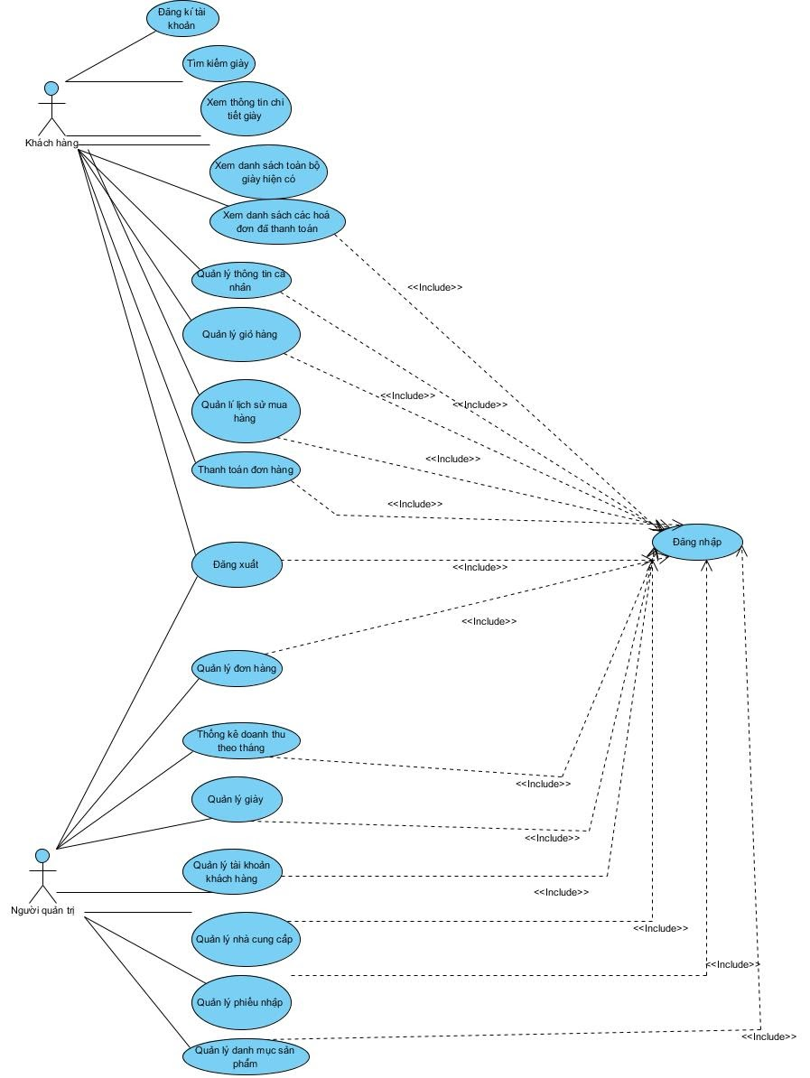

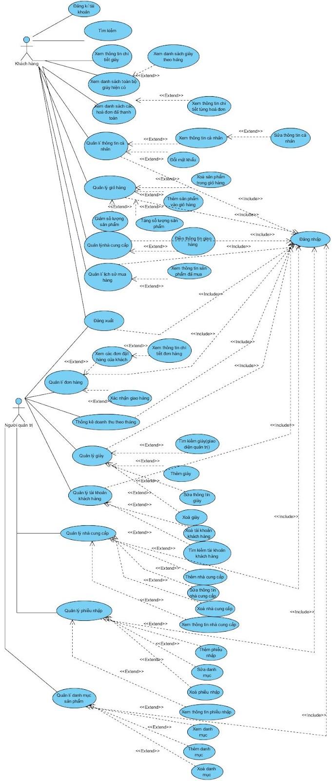

### **3.2.2 : Phân rã usecase**

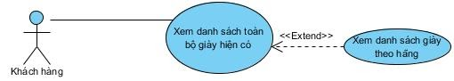

Hình 3.2.2 Biểu đồ phân rã use case xem danh sách toàn bộ giày

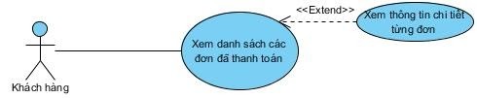

Hình 3.2.3 Biểu đồ phân rã use case xem danh sách các hoá đơn đã thanh toán

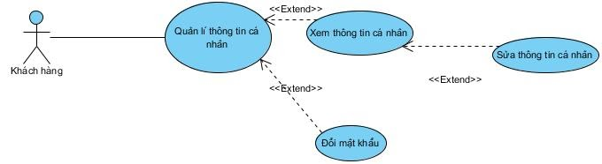

Hình 3.2.4 Biểu đồ phân rã use case quản lí thông tin cá nhân

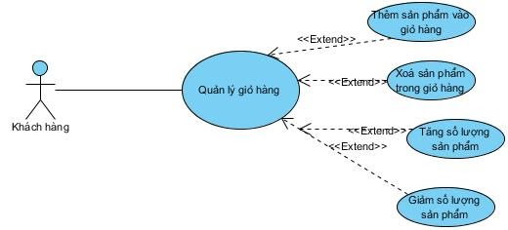

3.2.6 Biểu đồ phân rã use case quản lí giỏ hàng

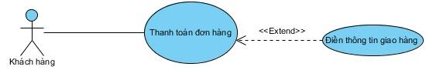

Hình 3.2.7  Biểu đồ phân rã use case thanh toán đơn hàng

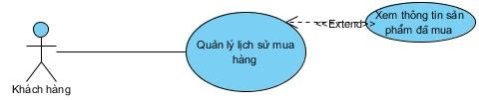

Hình 3.2.8  Biểu đồ phân rã use case quản lí lịch sử mua hàng

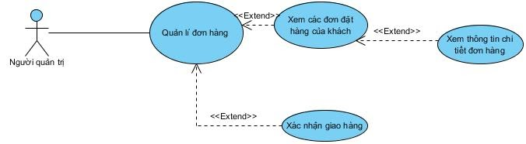Hình 3.2.9  Biểu đồ phân rã use case quản lí đơn hàng

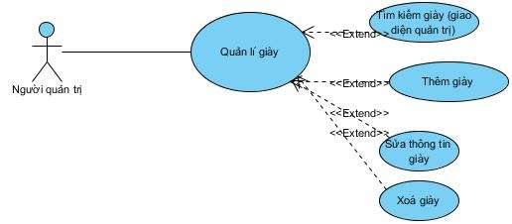Hình 3.2.10  Biểu đồ phân rã use case quản lí giày

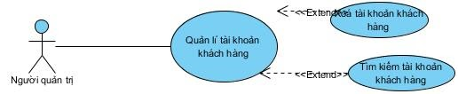

Hình 3.2.11  Biểu đồ phân rã use case quản lí tài khoản khách hàng

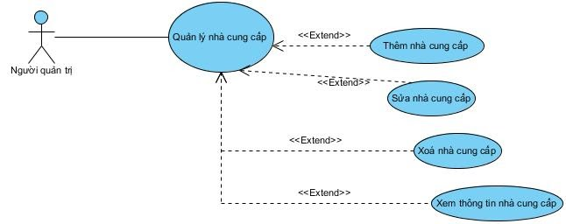Hình 3.2.12  Biểu đồ phân rã use case quản lí nhà cung cấp

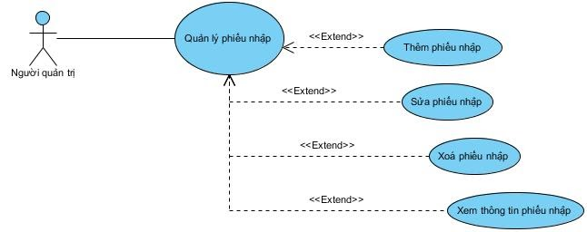Hình 3.2.13  Biểu đồ phân rã use case quản lí phiếu nhập

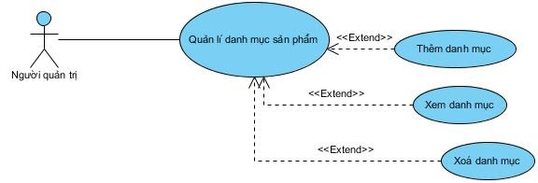

Hình 3.2.14  Biểu đồ phân rã use case quản lí danh mục sản phẩm

## **3.3 Đặc tả usecase**

### **3.3.1 Đặc tả use case Quản lý đăng nhập**

1. **Đặc tả use case Đăng ký tài khoản**

|  |
| --- |
| **1. Mô tả tóm tắt:**   * Tên use case: Đăng ký tài khoản * Mục đích: Hệ thống hỗ trợ chức năng này cho khách hàng khi muốn đăng ký tài khoản vào trang web * Tóm lược: chức năng này bắt đầu khi khách hàng click chuột vào nút “đăng ký tài khoản” trên  trang web * Tác nhân:Khách hàng |
| **2. Dòng sự kiện chính:**  2.1 Khách hàng click vào nút “đăng ký tài khoản”  2.2  Hệ thống hiển thị giao diện đăng ký tài khoản  2.3 Khách hàng nhập các thông tin cần thiết như email, password (tối thiểu 6 kí tự), số điện thoại  2.4 Khách hàng click vào nút “Đăng ký”  2.5 Hệ thống sẽ kiểm tra các thông tin  khách hàng đã nhập  2.6 Hệ thống sẽ lưu thông tin đăng ký  2.7 Hệ thống sẽ chuyển khách hàng đến trang đăng nhập |
| **3. Dòng sự kiện phụ:**  -Ở bước 2.5, nếu khách hàng nhập liệu không  đúng yêu cầu của hệ thống hoặc email đã tồn tại trong cơ sở dữ liệu thì hệ thống sẽ thông báo đăng ký không thành công và lý do, sau đó sẽ yêu cầu nhập lại, quay lại bước 2.3 |
| **4. Tiền điều kiện:**  Khách hàng phải chọn chức năng đăng ký tài khoản |
| **5. Hậu điều kiện:**  5.1 Nếu đăng ký thành công thì hệ thống sẽ thông báo đã đăng ký thành công và khách hàng có thể đăng nhập bằng tài khoản đã đăng ký, thông tin tài khoản sẽ được lưu vào cơ sở dữ liệu  5.2 Nếu đăng ký không thành công thì hệ thống sẽ thông báo với khách hàng là đăng ký không thành công |

1. **Tìm kiếm giày**

|  |
| --- |
| **1. Mô tả tóm tắt:**   * Tên use case: Tìm kiếm giày * Mục đích: Hệ thống hỗ trợ chức năng này cho khách hàng khi muốn tìm kiếm giày  trên trang web * Tóm lược: chức năng này bắt đầu khi khách hàng click vào icon hình kính lúp trong ô tìm kiếm trên  trang web * Tác nhân: Khách hàng |
| **2. Dòng sự kiện chính:**  2.1 Khách hàng nhập các thông tin cần tìm kiếm như tên giày, hãng giày,...  2.2 Khách hàng click vào icon hình kính lúp trong ô tìm kiếm trên trang web  2.3 Hệ thống sẽ xử lý và tìm các sản phẩm tương ứng  2.4 Hệ thống trả kết quả là danh sách các giày tương ứng |
| **3. Dòng sự kiện phụ:**  -Nếu như khách hàng chưa nhập gì vào ô tìm kiếm nhưng click vào icon thì giao diện sẽ không có gì thay đổi  -Nếu như không tìm thấy sản phẩm nào phù hợp thì hệ thống sẽ hiển thị trang kết quả có nội dung là  “Không có kết quả tìm kiếm” |
| **4. Tiền điều kiện:**  4.1 Khách hàng phải click vào icon hình kính lúp trong ô tìm kiếm |
| **5. Hậu điều kiện:**  5.1 Nếu quá trình tìm kiếm thành công thì hệ thống sẽ hiển thị danh sách các giày phù hợp tìm được.   * 1. Nếu quá trình tìm kiếm không thành công thì giao diện không có gì thay đổi |

1. **Xem thông tin chi tiết giày**

|  |
| --- |
| **1. Mô tả tóm tắt:**   * Tên use case: Xem thông tin chi tiết giày * Mục đích: Hệ thống hỗ trợ chức năng này cho khách hàng khi muốn xem thông tin chi tiết của giày * Tóm lược: Chức năng này bắt đầu khi khách hàng click chuột vào hình ảnh sản phẩm trên  trang web * Tác nhân: Khách hàng |
| **2. Dòng sự kiện chính:**  2.1 Khách hàng click vào hình ảnh giày mà mình muốn xem thông tin chi tiết  2.2  Hệ thống sẽ chuyển đến trang hiển thị thông tin chi tiết của giày mà khách đã chọn. |
| **3. Dòng sự kiện phụ:**  Không có |
| **4. Tiền điều kiện:**  Khách hàng phải click vào hình ảnh giày |
| **5. Hậu điều kiện:**  Nếu chức năng hoạt động thành công, hệ thống chuyển sang trang thông tin chi tiết của đôi giày tương ứng. Nếu không, giao diện hệ thống không thay đổi |

1. **Xem danh sách toàn bộ giày**

|  |
| --- |
| **1. Mô tả tóm tắt:**   * Tên use case: Xem danh sách toàn bộ giày hiện có * Mục đích: Hệ thống hỗ trợ chức năng này cho khách hàng khi muốn xem danh sách toàn bộ giày hiện có * Tóm lược: Chức năng này bắt đầu khi khách hàng truy cập vào trang danh sách giày của trang web * Tác nhân: Khách hàng |
| **2. Dòng sự kiện chính:**  2.1 Khách hàng truy cập vào trang danh sách giày của trang web  2.2 Hệ thống sẽ chuyển đến trang hiển thị danh sách toàn bộ giày hiện có của shop.  2.3 Từ danh sách này, khách hàng có thể click chọn vào từng giày để xem đầy đủ thông tin chi tiết  2.4 Khi khách hàng click chọn tên hãng giày nằm trong dropdown menu của item “Brand” trên  thanh menu thì hệ thống sẽ hiển thị toàn bộ giày của hãng đã chọn hiện có của shop. |
| **3. Dòng sự kiện phụ:**  Không có |
| **4. Tiền điều kiện:**  Khách hàng phải truy cập vào trang danh sách giày của trang web |
| **5. Hậu điều kiện:**  Nếu chức năng hoạt động thành công, hệ thống chuyển sang trang hiển thị danh sách toàn bộ giày hoặc danh sách giày theo hãng hiện có. Nếu không, giao diện hệ thống không thay đổi. |

1. **Xem danh sách các hoá đơn đã thanh toán**

|  |
| --- |
| **1. Mô tả tóm tắt:**   * Tên use case: Xem danh sách các hoá đơn đã thanh toán * Mục đích: Hệ thống hỗ trợ chức năng này cho khách hàng khi muốn xem danh sách các hoá đơn đã thanh toán * Tóm lược: Chức năng này bắt đầu khi khách hàng click vào nút “Bill” trên thanh menu của trang web * Tác nhân: Khách hàng |
| **2. Dòng sự kiện chính:**  2.1 Khách hàng click vào nút “Bill” trên thanh menu của trang web  2.2  Hệ thống sẽ chuyển đến trang hiển thị danh sách toàn bộ hoá đơn đã thanh toán của khách hàng dưới dạng bảng  2.3 Khi khách hàng click nút “Detail” bên cạnh các hoá đơn thì hệ thống sẽ chuyển đến trang hiển thị thông tin chi tiết của hoá đơn đó |
| **3. Dòng sự kiện phụ:**  Không có |
| **4. Tiền điều kiện:**  Khách hàng phải đăng nhập bằng tài khoản |
| **5. Hậu điều kiện:**  Nếu chức năng hoạt động thành công, hệ thống chuyển sang trang hiển thị danh sách các hoá đơn đã thanh toán của khách hàng. Nếu không, giao diện hệ thống không thay đổi. |

1. **Thanh toán đơn hàng**

|  |
| --- |
| **1. Mô tả tóm tắt:**   * Tên use case: Thanh toán đơn hàng * Mục đích: Hệ thống hỗ trợ chức năng này cho khách hàng khi muốn thanh toán đơn hàng * Tóm lược: Chức năng này bắt đầu khi khách hàng click vào nút “Confirm order” trong trang giỏ hàng * Tác nhân: Khách hàng |
| **2. Dòng sự kiện chính:**  2.1 Khách hàng click vào nút “Confirm order” trong trang giỏ hàng  2.2  Hệ thống sẽ lưu lại thông tin đơn hàng hiện tại như tên các giày có trong giỏ hàng, hãng, số lượng của mỗi giày, đơn giá, tổng tiền và chuyển đến trang điền thông tin giao hàng.  2.3 Khách hàng nhập đầy đủ các thông tin: họ tên người nhận, số điện thoại người nhận, địa chỉ giao hàng.  2.4 Click vào nút “Xác nhận”  2.5 Hệ thống sẽ lưu thông tin giao hàng và chuyển đến trang danh sách toàn bộ giày hiện có để khách hàng có thể tiếp tục mua sắm |
| **3. Dòng sự kiện phụ:**  3.1 Nếu khách hàng nhập thiếu thông tin nào ở bước 2.3 thì hệ thống sẽ hiển thị thông báo yêu cầu khách hàng nhập thông tin đó |
| **4. Tiền điều kiện:**  Khách hàng phải đăng nhập bằng tài khoản và click chọn nút “Confirm order” trong trang giỏ hàng |
| **5. Hậu điều kiện:**  5.1 Nếu thanh toán thành công, hệ thống hiển thị thông báo đã thanh toán thành công và quay về trang danh sách toàn bộ giày.  5.2 Nếu thanh toán không thành công, hệ thống hiển thị thông báo thanh toán không thành công và chuyển về trang giỏ hàng. |

1. **Quản lý lịch sử mua hàng**

|  |
| --- |
| **1. Mô tả tóm tắt:**   * Tên use case: Quản lý lịch sử mua hàng * Mục đích: Hệ thống hỗ trợ chức năng này cho khách hàng khi xem danh sách các giày đã thêm vào giỏ hàng, đã thanh toán hoặc đã giao hàng cũng như ngày giờ thêm vào giỏ hàng * Tóm lược: Chức năng này bắt đầu khi khách hàng click vào nút “History” trên thanh menu của trang web * Tác nhân: Khách hàng |
| **2. Dòng sự kiện chính:**  2.1 Khách hàng click vào nút “History” trên thanh menu của trang web  2.2 Hệ thống sẽ chuyển đến trang hiển thị danh sách thông tin chi tiết tất cả các sản phẩm đã thêm vào giỏ hàng của khách hàng như tên sản phẩm, số lượng, đơn giá, ngày giờ thêm vào giỏ hàng, trạng thái của sản phẩm (đã thêm vào giỏ hàng/đã thanh toán/đã giao hàng) |
| **3. Dòng sự kiện phụ:**  Không có |
| **4. Tiền điều kiện:**  Khách hàng phải đăng nhập bằng tài khoản và click chọn nút “History” trên thanh menu |
| **5. Hậu điều kiện:**  Nếu chức năng hoạt động thành công, hệ thống chuyển sang trang hiển thị danh sách các sản phẩm đã thêm vào giỏ hàng của khách hàng. Nếu không, giao diện hệ thống không thay đổi. |

1. **Quản lý thông tin cá nhân**

|  |
| --- |
| **1. Mô tả tóm tắt:**   * Tên use case: Quản lý thông tin cá nhân    Mục đích: Hệ thống hỗ trợ chức năng này cho khách hàng muốn xem hoặc thay đổi thông tin cá nhân  Tóm lược: Chức năng này bắt đầu khi khách hàng click vào nút “User Information” trên trang web   * Tác nhân: Khách hàng |
| **2. Dòng sự kiện chính:**  2.1 Người dùng di chuột vào nút “User Information” trên trang web  2.2 Sẽ xuất hiện dropdown menu với 2 lựa chọn là “ Change information” và “Change password”  2.3 Nếu click vào nút “ Change information” thì sẽ hiện ra giao diện gồm các thông tin cá nhân của khách hàng  2.3.1 Khách hàng sửa đổi các thông tin  2.3.2 Khách hàng click chuột vào nút “Change”  2.3.3 Hệ thống sẽ kiểm tra thông tin khách hàng vừa sửa đổi  2.3.4 Hệ thống sẽ cập nhật lại thông tin đã sửa  2.4 Nếu click vào nút “ Change password” thì sẽ hiện ra giao diện để đổi mật khẩu tài khoản  2.4.1 Khách hàng cần nhập mật khẩu cũ và mật khẩu mới  2.4.2 Khách hàng click chuột vào nút “Change”  2.4.3 Hệ thống sẽ kiểm tra mật khẩu cũ và mới mà khách hàng vừa mới nhập  2.4.4 Hệ thống sẽ cập nhật lại mật khẩu đã thay đổi |
| **3. Dòng sự kiện phụ:**  -Ở bước 2.3.3, nếu khách hàng nhập liệu không phù hợp thì sẽ hiển thị thông báo tương ứng và yêu cầu khách hàng nhập lại  -Ở bước 2.4.3, nếu khách hàng nhập không đúng mật khẩu cũ thì sẽ hiển thị thông báo không đúng mật khẩu và yêu cầu khách hàng nhập lại  -Ở bước 2.4.3, nếu khách hàng nhập mật khẩu mới không đúng với yêu cầu của hệ thống thì sẽ hiển thị thông báo, yêu cầu khách hàng nhập lại |
| **4. Tiền điều kiện:**  Khách hàng đã đăng nhập bằng tài khoản và phải click chọn vào nút “User Information” trên thanh menu |
| **5. Hậu điều kiện:**  Nếu thay đổi thông tin cá nhân thành công, hệ thống sẽ hiển thị thông báo thay đổi thành công và cập nhật lại dữ liệu, chuyển về trang danh sách toàn bộ giày để khách hàng tiếp tục mua sắm.  Ngược lại nếu thay đổi thông tin cá nhân không thành công, hệ thống sẽ hiển thị thông báo thay đổi không thành công và chuyển về trang sửa đổi thông tin cá nhân  Nếu thay đổi mật khẩu thành công, hệ thống sẽ hiển thị thông báo thay đổi thành công và cập nhật lại mật khẩu, chuyển về trang danh sách toàn bộ giày để khách hàng tiếp tục mua sắm.  Ngược lại nếu thay đổi mật khẩu không thành công, hệ thống sẽ hiển thị thông báo thay đổi không thành công và chuyển về trang sửa đổi mật khẩu. |

1. **Quản lý giỏ hàng**

|  |
| --- |
| **1. Mô tả tóm tắt:**   * Tên use case: Quản lý giỏ hàng    Mục đích: Hệ thống hỗ trợ chức năng này cho khách hàng muốn xem hoặc thay đổi số lượng sản phẩm hoặc hủy bỏ sản phẩm bên trong giỏ hàng  Tóm lược: Chức năng này bắt đầu khi khách hàng click vào nút “Cart” trên trang web   * Tác nhân: Khách hàng |
| **2. Dòng sự kiện chính:**  2.1 Người dùng click vào nút “Cart” trên trang web  2.2 Hệ thống sẽ chuyển đến trang hiển thị các đơn hàng đã thêm vào giỏ hàng  2.3 Khách hàng sẽ chọn các chức năng muốn thực hiện  2.4 Sau khi chọn chức năng, các luồng phụ tương ứng sẽ được thực hiện  2.4.1 Nếu khách hàng muốn thay đổi số lượng sản phẩm, khách hàng click vào nút tăng hoặc giảm ở hai bên ô hiển thị số lượng sản phẩm, luồng phụ sửa  được thực hiện  2.4.2 Nếu khách hàng muốn xóa sản phẩm , khách hàng click vào nút remove, luồng phụ xoá sản phẩm được thực hiện  **Luồng phụ thêm:** Khi khách xem thông tin chi tiết sản phẩm và click vào nút “Thêm vào giỏ hàng”, sản phẩm sẽ được thêm vào giỏ hàng cùng số lượng và kích cỡ của sản phẩm mà khách hàng đã chọn.  **Luồn phụ sửa:**  Hệ thống sẽ cho phép khách hàng sửa số lượng đơn hàng muốn đặt bằng hai nút tăng giảm ở hai bên hoặc khách hàng cũng có thể nhập thẳng số lượng và click vào nút “Confirm change” để hoàn tất quá trình sửa đổi  **Luồng phụ xóa:** Hệ thống sẽ cảnh báo rằng bạn có muốn xóa sản phẩm này không.   * Nếu click “OK” thì sản phẩm đó sẽ bị xoá khỏi giỏ hàng   * Nếu click “Huỷ” sẽ đóng cửa sổ cảnh báo. |
| **3. Dòng sự kiện phụ:**  -Ở luồng phụ sửa, nếu số lượng sản phẩm  khách hàng đặt vượt quá số lượng hiện có thì khi khách hàng click tăng thì số lượng sẽ không tăng nữa, buộc khách hàng phải giảm số lượng |
| **4. Tiền điều kiện:**  Khách hàng đã đăng nhập bằng tài khoản và click chọn nút “Cart” trên thanh menu |
| **5. Hậu điều kiện:**  Nếu chức năng hoạt động thành công, hệ thống sẽ cập nhật lại trang giỏ hàng với thông tin đã cập nhật mới. Ngược lại nếu không thành công, trạng thái hệ thống không thay đổi. |

### **Đặc tả Use Case của quản trị viên:**

1. **Quản lý đơn hàng:**

|  |
| --- |
| **1. Mô tả tóm tắt:**   * Tên use case: **Quản lý đơn hàng** * Mục đích: Xem danh sách các đơn đặt hàng của khách,chi tiết từng đơn hàng và thực hiện việc giao hàng * Tóm lược: chức năng này bắt đầu khi người quản trị click chuột vào nút “thông tin giao hàng” trên giao diện dành cho người quản trị. * Tác nhân: Người quản trị |
| **2. Dòng sự kiện chính:**  2.1 Click vào nút “Thông tin đơn hàng”  2.2 Hệ thống sẽ hiển thị ra danh sách các đơn hàng của các khách hàng  2.3 Khi click vào nút “Chi tiết” sẽ hiển thị thông tin chi tiết  của đơn hàng đó bao gồm các thông tin như mã giày, tên giày, đơn giá, số lượng, họ tên người nhận, số điện thoại người nhận, địa chỉ giao hàng  2.4 Khi click vào nút “Giao hàng” trang web sẽ xóa đơn hàng đó khỏi bảng thông tin giao hàng và các sản phẩm trong đơn hàng đó sẽ hiển thị trong mục lịch sử mua hàng của khách hàng với trạng thái là “đã giao hàng” |
| **3. Dòng sự kiện phụ**  Không có |
| **4. Tiền điều kiện:**  4.1 Có khách hàng chọn mua giày .  4.2 Quản lý phải đăng nhập bằng tài khoản admin và click chọn nút  “Thông tin đơn hàng” |
| **5. Hậu điều kiện:**  5.1 Nếu có khách đặt hàng thì sẽ hiện danh sách đơn hàng của khách ngược lại trang sẽ không có nội dung gì   * 1. Nếu đơn hàng đó đã được giao thì sẽ bị xóa khỏi danh sách đơn hàng |

1. **Thống kê doanh thu theo tháng:**

|  |
| --- |
| **1. Mô tả tóm tắt:**   * Tên use case: **Thống kê doanh thu theo tháng** * Mục đích: Nắm được doanh thu của cửa hàng từ đó vạch ra chiến lược kinh doanh mới cho cửa hàng. * Tóm lược: Chức năng này bắt đầu khi Quản trị viên click chuột vào nút “Thống kê” trên  web. * Tác nhân: **Người quản trị** |
| **2. Dòng sự kiện chính:**  2.1 Click vào nút “Thống kê”  2.2 Hệ thống sẽ hiển thị ra danh sách các đơn hàng đã giao  và tổng doanh thu |
| **3. Dòng sự kiện phụ:**  Không có |
| **4. Tiền điều kiện:**  4.1 Có đơn hàng đã được giao.  4.2 Quản lí  phải đăng nhập tài khoản admin và chọn chức năng “Thống kê” |
| **5. Hậu điều kiện:**  5.1 Hiển thị danh sách các đơn hàng đã giao và hiển thị tổng doanh thu theo tháng   * 1. Nếu không có đơn hàng nào đã giao thì trang sẽ trống, không có nội dung |

1. **Quản lí giày**

|  |
| --- |
| **1. Mô tả tóm tắt:**   * Tên use case: **Quản lý giày** * Mục đích: Use case này cho phép người quản trị quản lý các giày của cửa hàng. * Tóm lược: Chức năng này bắt đầu khi Quản trị viên đăng nhập bằng tài khoản quản trị viên trên giao diện trang web. Bao gồm danh sách các sản phẩm hiện có cùng các thao tác như tìm kiếm giày, thêm giày, sửa thông tin giày, xóa giày. * Tác nhân: Người quản trị |
| **2. Dòng sự kiện chính:**  2.1 Tại trang chủ của giao diện, hệ thống sẽ hiển thị danh sách các giày hiện có của cửa hàng bao gồm các thông tin:tên, hình ảnh, hãng, giá cùng hai nút sửa và xoá bên cạnh từng giày.  2.2 Nếu người quản trị click vào nút “Thêm sản phẩm” thì hệ thống sẽ chuyển sang giao diện thêm giày. Luồng phụ thêm được thực hiện  2.3 Nếu người quản trị click vào nút “Sửa’’ thì hệ thống sẽ hiển thị giao diện sửa thông tin giày. Luồng phụ sửa được thực hiện  2.4 Nếu người quản trị click vào nút “xóa” thì luồng phụ xoá được thực hiện.  **Luồng phụ thêm:**Hệ thống sẽ yêu cầu người quản trị nhập đầy đủ thông tin của giày cần thêm như tên, đơn giá, hãng, số lượng của các kích cỡ có sẵn tương ứng qua, số lượng cùng với việc chọn 3 hình ảnh mô tả giày, cuối cùng là click chọn nút “Thêm”.  *Nếu thành công: Giày mới sẽ được thêm vào hệ thống và chuyển về trang chủ của quản trị viên.  *Nếu thất bại:thông báo lí do thất bại và quay trở lại giao diện thêm giày.  **Luồng phụ sửa:** Hệ thống sẽ cho phép người quản trị chỉnh sửa các thông tin hiện tại của giày, sau đó click chọn nút “Sửa”  *Nếu thành công :Thông tin sửa đổi sẽ được cập nhật vào hệ thống và chuyển về trang chủ của người quản trị.  *Nếu thất bại :thông báo lý do thất bại và quay trở lại giao diện sửa thông tin giày.  **Luồng phụ xoá:** Hệ thống sẽ cảnh báo rằng bạn có muốn xóa giày này không.   * Nếu click “OK” thì giày đó sẽ bị xoá khỏi cơ sở dữ liệu   * Nếu click “Huỷ” sẽ đóng cửa sổ cảnh báo. |
| **3. Dòng sự kiện phụ:**  3.1 Nếu người quản trị nhập thiếu thông tin nào trong luồng phụ thêm thì hệ thống sẽ thông báo lỗi tương ứng và yêu cầu nhập thông tin đó  3.2 Nếu người quản trị không chọn đủ 3 hình ảnh mô tả giày trong luồng phụ thêm thì hệ thống sẽ thông báo thiếu hình và yêu cầu chọn đủ 3 hình ảnh |
| **4. Tiền điều kiện:**  Người quản trị phải đăng nhập vào hệ thống bằng tài khoản quản trị viên. |
| **5. Hậu điều kiện:**  Nếu use case thực hiện thành công thì dữ liệu của sản phẩm sẽ thay đổi tuỳ theo chức năng mà người quản trị đã sử dụng.  Nếu không thì dữ liệu sản phẩm sẽ không có gì thay đổi |

1. **Quản lí tài khoản khách hàng:**

|  |
| --- |
| **1. Mô tả tóm tắt:**   * Tên use case: **Quản lí tài khoản khách hàng** * Mục đích: Use case này cho phép người quản trị quản lí các tài khoản mà khách hàng đã đăng kí * Tóm lược: Chức năng này bắt đầu khi quản trị viên đăng nhập bằng tài khoản quản trị viên trên giao diện trang web và chọn chức năng “Quản lý khách hàng”. Bao gồm các thao tác như xóa và tìm kiếm tài khoản khách hàng. * Tác nhân: **Người quản trị** |
| **2. Dòng sự kiện chính:**  2.1 Tại trang chủ của giao diện quản trị viên nếu người quản trị  click vào nút “Quản lý khách hàng” thì hệ thống sẽ chuyển sang giao diện quản lý tài khoản khách hàng.  2.2 Tại giao diện quản lý tài khoản khách hàng hệ thống sẽ hiển thị danh sách các tài khoản đã đăng ký bao gồm các thông tin như mã khách hàng, email, số điện thoại cùng với nút xóa ở mỗi tài khoản.  2.3 Nếu người quản trị chọn chức năng tìm kiếm: luồng phụ tìm kiếm được thực hiện.  2.4 Nếu người quản trị chọn chức năng xóa: luồng phụ xóa được thực hiện.  **Luồng phụ tìm kiếm:**Người quản trị nhập thông tin tài khoản cần tìm sau đó chọn tìm kiếm,hệ thống sẽ xử lý và trả về danh sách các tài khoản thoả thông tin mà người quản trị đã nhập.  **Luồng phụ xóa:**Chọn nút xóa ở tài khoản cần xóa hệ thống sẽ đưa ra cảnh báo cho người quản trị:  Nếu chọn “OK”: xóa tài khoản khỏi cơ sở dữ liệu.  Nếu chọn “Huỷ”: đóng cửa sổ cảnh báo. |
| **3. Dòng sự kiện phụ:**  Nếu yêu cầu tìm kiếm không khớp với bất kì dữ liệu nào trong database thì hệ thống sẽ không trả về bất kì kết quả nào |
| **4. Tiền điều kiện:**  Người quản trị phải đăng nhập vào hệ thống bằng tài khoản quản trị viên. |
| **5. Hậu điều kiện:**  Nếu use case thực hiện thành công thì dữ liệu của tài khoản sẽ thay đổi tuỳ theo chức năng mà người quản trị đã sử dụng.  Nếu không thì dữ liệu tài khoản khách hàng sẽ không có gì thay đổi |

1. **Đăng nhập**

|  |
| --- |
| **1. Mô tả tóm tắt:**   * Tên use case: Đăng nhập * Mục đích: Hệ thống hỗ trợ chức năng này cho người dùng muốn đăng nhập vào trang web bằng tài khoản để mua sắm * Tóm lược: Chức năng này bắt đầu khi khách hàng click vào nút “Login” trên trang web * Tác nhân: Khách hàng, người quản trị |
| **2. Dòng sự kiện chính:**  2.1 Người dùng click vào nút “Login” trên trang web  2.2  Hệ thống hiển thị giao diện đăng nhập  2.3 Người dùng nhập các thông tin được yêu cầu như email, password  2.4 Người dùng click vào nút “Đăng nhập”  2.5 Hệ thống sẽ kiểm tra các thông tin người dùng đã nhập và cho phép người dùng đăng nhập vào hệ thống |
| **3. Dòng sự kiện phụ:**  **3.1** Nếu người dùng nhập sai email hoặc password thì hệ thống sẽ thông báo lỗi tương ứng và yêu cầu người dùng nhập lại  **3.2** Nếu người dùng chưa nhập gì hoặc nhập thiếu thông tin thì hệ thống sẽ thông báo lỗi và yêu cầu nhập đầy đủ thông tin |
| **4. Tiền điều kiện:**  Khách hàng phải click chọn nút “Login” trên thanh menu |
| **5. Hậu điều kiện:**  Nếu đăng nhập thành công, hệ thống sẽ chuyển người dùng đến trang chủ của trang web nếu tài khoản đó là tài khoản khách hàng và sẽ chuyển đến giao diện người quản trị nếu tài khoản đó là tài khoản quản trị viên.  Ngược lại nếu không thành công thì trạng thái hoạt động không thay đổi |

1. **Đăng xuất**

|  |
| --- |
| **1. Mô tả tóm tắt:**   * Tên use case: Đăng xuất * Mục đích: Hệ thống hỗ trợ chức năng này cho người dùng muốn đăng xuất tài khoản ra khỏi trang web * Tóm lược: Chức năng này bắt đầu khi khách hàng click vào nút “Logout” trên trang web * Tác nhân: Khách hàng, người quản trị |
| **2. Dòng sự kiện chính:**  2.1 Người dùng click vào nút “Logout” trên trang web  2.2 Hệ thống sẽ thoát tài khoản của người dùng ra khỏi trang web và quay về trang đăng nhập |
| **3. Dòng sự kiện phụ:**  Không có |
| **4. Tiền điều kiện:**  Khách hàng đã đăng nhập bằng tài khoản trước đó và phải click chọn nút “Logout” trên thanh menu |
| **5. Hậu điều kiện:**  Nếu đăng xuất thành công, hệ thống sẽ  thoát tài khoản của người dùng ra khỏi trang web.  Ngược lại nếu không thành công thì trạng thái hoạt động không thay đổi |

1. **Quản lí nhà cung cấp:**

|  |
| --- |
| **1. Mô tả tóm tắt:**   * Tên use case: **Quản lí nhà cung cấp** * Mục đích: Use case này cho phép người quản trị quản lí các nhà cung ứng sản phẩm cho hệ thống. * Tóm lược: Chức năng này bắt đầu khi quản trị viên đăng nhập bằng tài khoản quản trị viên trên giao diện trang web và chọn chức năng “Quản lý nhà cung cấp”. Bao gồm các thao tác như thêm  xóa, sửa và xem  nhà cung ứng.   Tác nhân**: Người quản trị** |
| **2. Dòng sự kiện chính:**  2.1 Tại trang chủ của giao diện quản trị viên nếu người quản trị  click vào nút “Quản lý nhà cung cấp” thì hệ thống sẽ chuyển sang giao diện quản lý nhà cung cấp.  2.2 Tại giao diện quản lý nhà cung cấp hệ thống sẽ hiển thị danh sách các nhà cung ứng của cửa hàng bao gồm các thông tin như mã nhà cung ứng,tên, email, số điện thoại cùng với nút xóa ở mỗi nhà cung ứng.  2.3 Nếu người quản trị chọn chức năng thêm: luồng phụ thêm được thực hiện.  2.4 Nếu người quản trị chọn chức năng xóa: luồng phụ xóa được thực hiện.  2.5 Nếu người quản trị chọn chức năng sửa:luồng phụ sửa sẽ được thực hiện.  **Luồng phụ thêm:**Người quản trị nhập thông tin của nhà cung ứng cần thêm sau đó chọn “thêm”,hệ thống sẽ xử lý và thông báo ra màn hình kết quả.  **Luồng phụ xóa:**Chọn nút xóa ở mỗi nhà cung ứng cần xóa hệ thống sẽ đưa ra cảnh báo cho người quản trị:  Nếu chọn “OK”: xóa nhà cung ứng khỏi cơ sở dữ liệu.  Nếu chọn “Huỷ”: đóng cửa sổ cảnh báo.  **Luồng phụ sửa:** Chọn nhà cung cấp cần sửa và hệ thống hiển thị đầy đủ các thông tin cần thiết để tiến hành việc sửa, sau khi nhập một số thay đổi thì sẽ chọn chức năng “sửa” để tiến hành thực hiện.  * Nếu thành công : hệ thống sẽ lưu và thông báo ra màn hình.  * Nếu thất bại : thông báo ra màn hình lý do thất bại và trở về màn hình. |
| **3. Dòng sự kiện phụ:**  Không có |
| **4. Tiền điều kiện:**  Người quản trị phải đăng nhập vào hệ thống bằng tài khoản quản trị viên.  Sau đó người quản trị chọn “quản lí  nhà cung ứng” trên giao diện. |
| **5. Hậu điều kiện:**  Nếu use case thực hiện thành công thì dữ liệu của nhà cung cấp sẽ được cập nhật vào  cơ sở dữ liệu tuỳ theo chức năng mà người quản trị đã sử dụng.  Nếu không thì dữ liệu của nhà cung cấp sẽ không có gì thay đổi. |

1. **Quản lí phiếu nhập:**

|  |
| --- |
| **1. Mô tả tóm tắt:**   * Tên use case: **Quản lí phiếu nhập** * Mục đích: Use case này cho phép người quản trị quản lí các phiếu nhập với các chức năng như: Thêm phiếu nhập, sửa phiếu nhập, xoá phiếu nhập * Tóm lược: Chức năng này bắt đầu khi người quản trị đăng nhập bằng tài khoản quản trị viên trên giao diện của người quản trị trên trang web và chọn chức năng “Quản lý phiếu nhập”. * Tác nhân: Người quản trị |
| **2. Dòng sự kiện chính:**  2.1 Click vào nút “Quản lý phiếu nhập”.  2.2 Hệ thống sẽ chuyển sang giao diện quản lý phiếu nhập.  2.3 Tại giao diện quản lý phiếu nhập hệ thống sẽ hiển thị danh sách các phiếu nhập từ các đợt nhập sản phẩm về của cửa hàng bao gồm các thông tin như mã phiếu nhập, ngày tạo, tổng tiền cùng với các nút chức năng “Chi tiết”,”Thêm phiếu nhập”,”Sửa phiếu nhập” và “Xoá phiếu nhập”.  2.4 Nếu người quản trị click nút “Chi tiết”: luồng phụ xem thông tin chi tiết được thực hiện.  2.5 Nếu người quản trị click nút “Thêm phiếu nhập”: luồng phụ thêm được thực hiện.  2.6 Nếu người quản trị click nút “Sửa phiếu nhập”: luồng phụ sửa được thực hiện.  2.7 Nếu người quản trị click nút “Xoá phiếu nhập”: luồng phụ xoá được thực hiện.  **Luồng phụ xem thông tin chi tiết:** Hệ thống sẽ chuyển sang trang hiển thị thông tin chi tiết của phiếu nhập vừa click xem tương ứng, gồm các thông tin chi tiết như mã sản phẩm, số lượng, đơn giá  **Luồng phụ thêm:** Người quản trị nhập thông tin cần thiết của phiếu nhập cần thêm sau đó chọn “thêm”,hệ thống sẽ xử lý và thông báo ra màn hình kết quả.  **Luồng phụ sửa**: Chọn phiếu nhập cần sửa thông tin và hệ thống hiển thị đầy đủ các thông tin cần thiết để tiến hành việc sửa, sau khi nhập một số thay đổi thì sẽ chọn chức năng “sửa” để tiến hành thực hiện.  * Nếu thành công : hệ thống sẽ lưu và thông báo ra màn hình.  * Nếu thất bại : thông báo ra màn hình lý do thất bại và trở về màn hình.  **Luồng phụ xóa:** Chọn nút xóa ở mỗi phiếu nhập cần xóa hệ thống sẽ đưa ra cảnh báo cho người quản trị:  Nếu chọn “OK”: xóa phiếu nhập khỏi cơ sở dữ liệu.  Nếu chọn “Huỷ”: đóng cửa sổ cảnh báo. |
| **3. Dòng sự kiện phụ:**  Không có |
| **4. Tiền điều kiện:**  Người quản trị phải đăng nhập vào hệ thống bằng tài khoản quản trị viên.  Sau đó người quản trị chọn “Quản lí phiếu nhập” trên giao diện. |
| **5. Hậu điều kiện:**  Nếu use case thực hiện thành công thì dữ liệu của phiếu nhập sẽ được cập nhật vào  cơ sở dữ liệu tuỳ theo chức năng mà người quản trị đã sử dụng.  Nếu không thì dữ liệu của phiếu nhập sẽ không có gì thay đổi. |

1. **Quản lí danh mục sản phẩm**

|  |
| --- |
| **1. Mô tả tóm tắt:**   * Tên use case: Quản lí danh mục sản phẩm * Mục đích: Use case này cho phép người quản trị quản lí các danh mục sản phẩm với các chức năng như: Thêm danh mục,  xoá danh mục, xem danh mục * Tóm lược: Chức năng này bắt đầu khi quản trị viên đăng nhập bằng tài khoản quản trị viên trên giao diện  người quản trị trên của trang web và chọn chức năng “Quản lí danh mục sản phẩm”. * Tác nhân: **Người quản trị** |
| **2. Dòng sự kiện chính:**  2.1 Click vào nút “Quản lí danh mục sản phẩm”.  2.2 Hệ thống sẽ chuyển sang giao diện quản lí danh mục sản phẩm  2.3 Tại giao diện quản lý danh mục sản phẩm hệ thống sẽ hiển thị danh sách tất danh mục sản phẩm hiện có của cửa hàng với các nút chức năng ”Thêm danh mục” và “Xoá danh mục”.  2.4 Nếu người quản trị click nút “Thêm danh mục”: luồng phụ thêm được thực hiện.  2.5 Nếu người quản trị click nút “Xoá danh mục” luồng phụ xoá được thực hiện.  **Luồng phụ thêm:** Người quản trị nhập thông tin cần thiết của danh mục cần thêm sau đó chọn “thêm”,hệ thống sẽ xử lý và thông báo ra màn hình kết quả.  **Luồng phụ xóa:** Chọn nút xóa ở danh mục cần xóa hệ thống sẽ đưa ra cảnh báo cho người quản trị:  Nếu chọn “OK”: xóa danh mục khỏi cơ sở dữ liệu.  Nếu chọn “Huỷ”: đóng cửa sổ cảnh báo. |
| **3. Dòng sự kiện phụ:**  Không có |
| **4. Tiền điều kiện:**  Người quản trị phải đăng nhập vào hệ thống bằng tài khoản quản trị viên.  Sau đó người quản trị chọn “Quản lí danh mục sản phẩm” trên giao diện. |
| **5. Hậu điều kiện:**  Nếu use case thực hiện thành công thì dữ liệu của phiếu nhập sẽ được cập nhật vào  cơ sở dữ liệu tuỳ theo chức năng mà người quản trị đã sử dụng.  Nếu không thì dữ liệu của phiếu nhập sẽ không có gì thay đổi. |

# **CHƯƠNG IV: THIẾT KẾ HỆ THỐNG VÀ CƠ SỞ DỮ LIỆU**

## **4.1 BIỂU ĐỒ LỚP**

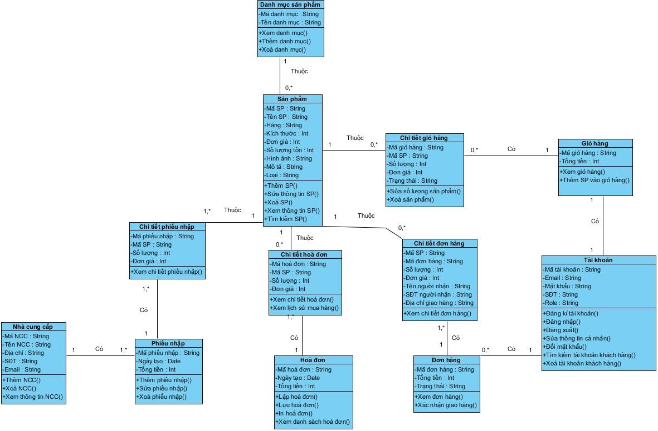

## **4.2 BIỂU ĐỒ TRÌNH TỰ**

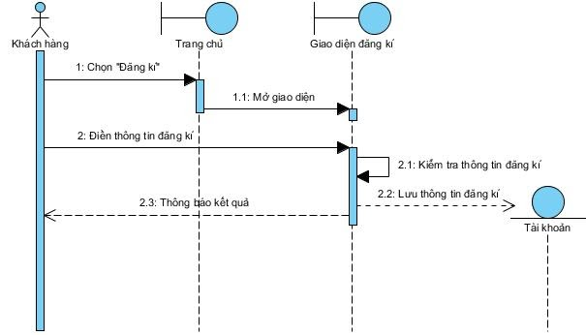

### Hình 4.2.1 Biểu đồ trình tự đăng kí tài khoản

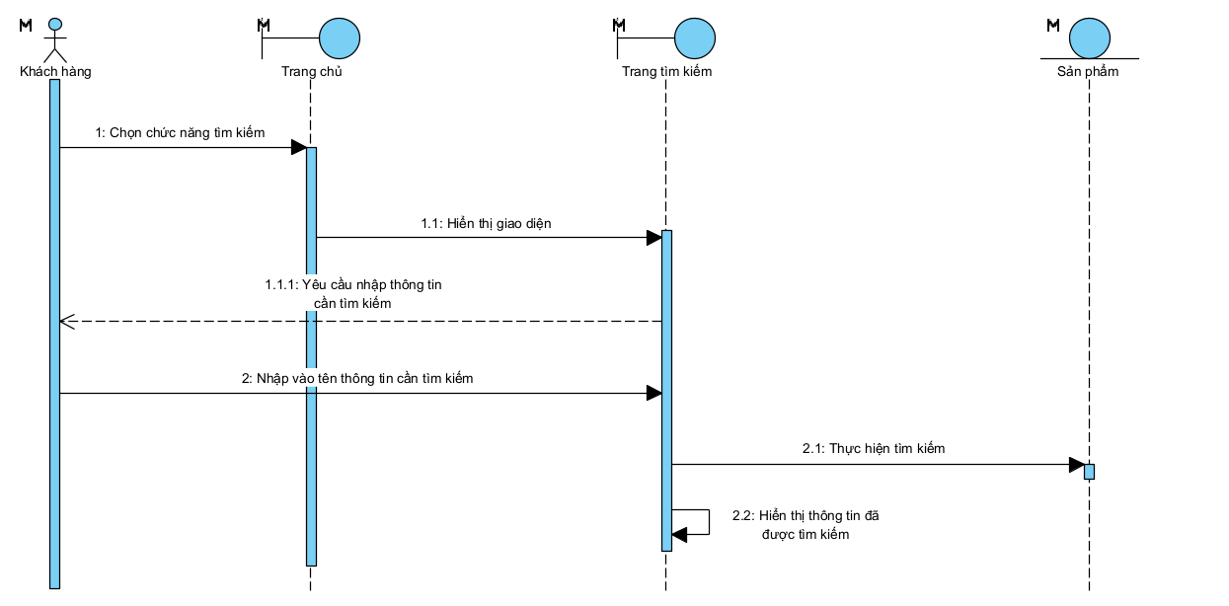

Hình 4.2.2 Biểu đồ trình tự tìm kiếm giày

### Hình 4.2.3 Biểu đồ trình tự xem thông tin chi tiết giày

### Hình 4.2.4 Biểu đồ trình tự xem danh sách toàn bộ

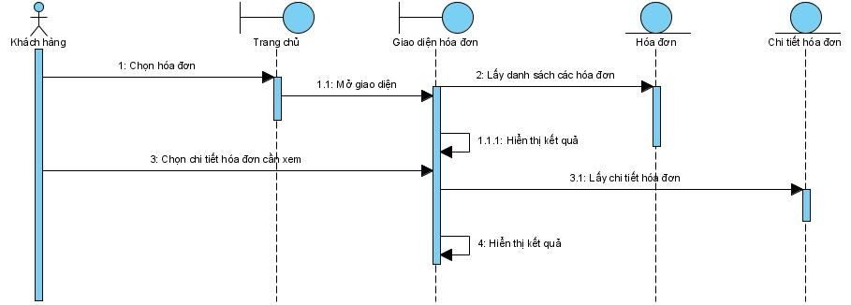

### Hình 4.2.5 Biểu đồ trình tự xem danh sách hóa đơn đã thanh toán

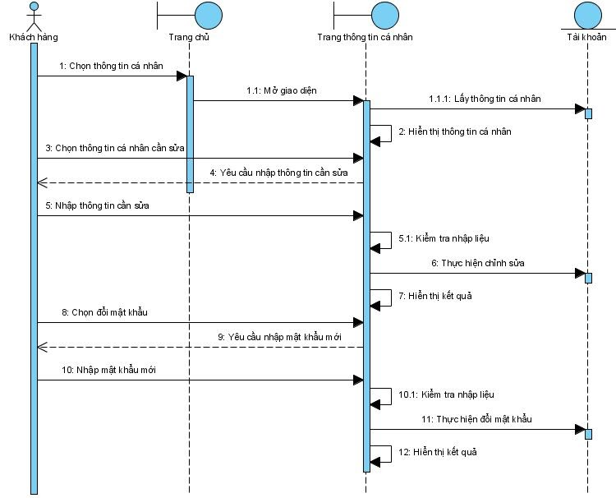

### Hình 4.2.6 Biểu đồ trình tự Quản lí thông tin cá nhân

### Hình 4.2.7 Biểu đồ trình tự quản lý giỏ hàng

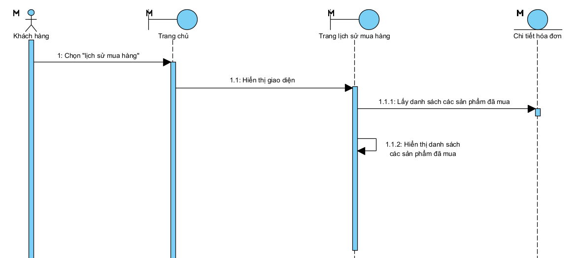

### Hình 4.2.8 Biểu đồ trình tự quản lý lịch sử mua hàng

### Hình 4.2.9 Biểu đồ trình tự thanh toán đơn hàng

### Hình 4.2.10 Biểu đồ trình tự đăng xuất

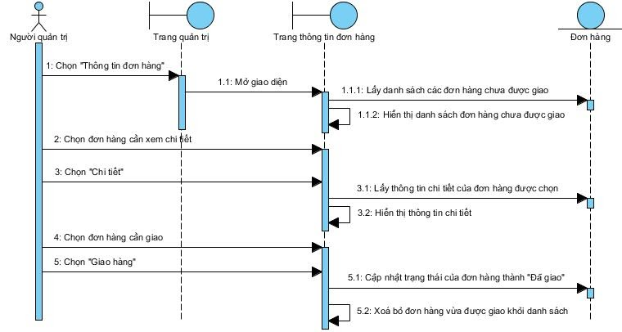

### Hình 4.2.11 Biểu đồ trình tự quản lí đơn hàng

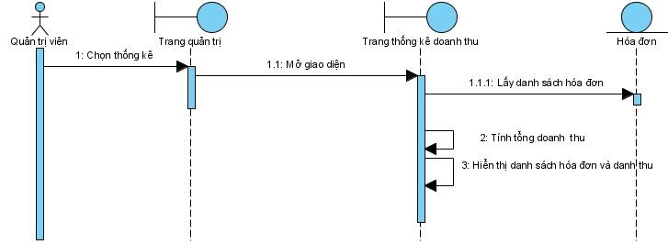

### Hình 4.2.12 Biểu đồ trình tự thống kê doanh thu theo tháng

### Hình4.2.13 Biểu đồ trình tự quản lý giày

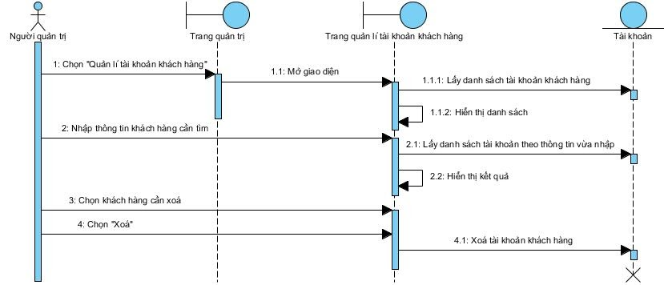

### Hình 4.2.14 Biểu đồ trình tự quản lí tài khoản khách hàng

### 

### Hình 4.2.16 Biểu đồ trình tự quản lý phiếu nhập

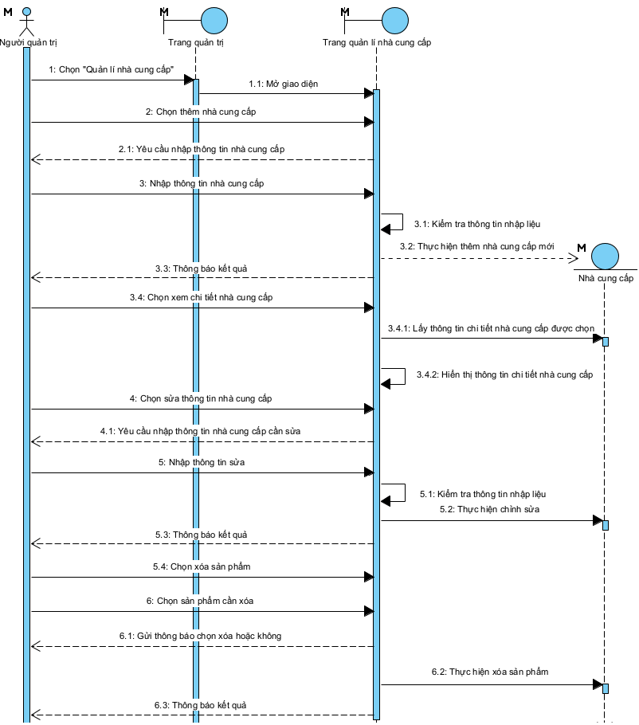

### Hình 4.2.15 Biểu đồ trình tự quản lí nhà cung cấp

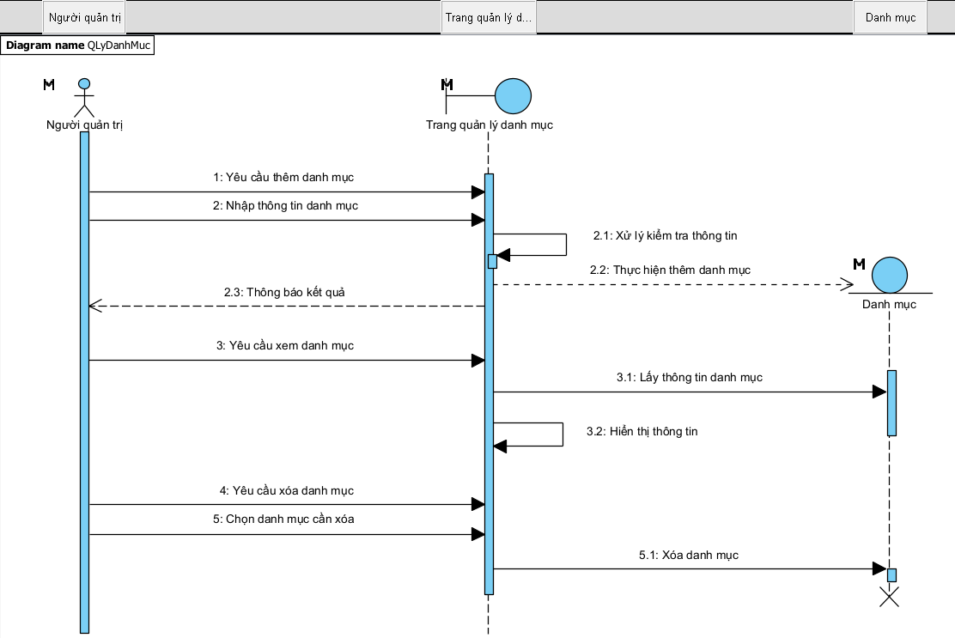

### Hình 4.2.17 Biểu đồ trình tự quản lý danh mục sản phẩm

## **4.3 Biểu đồ cộng tác:**

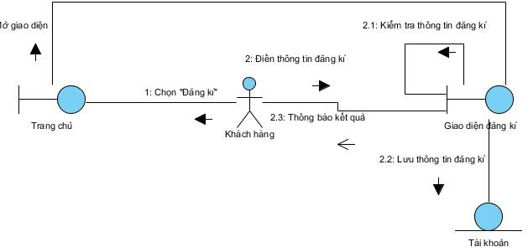

### Hình 4.3.1 Biểu đồ cộng tác đăng kí tài khoản

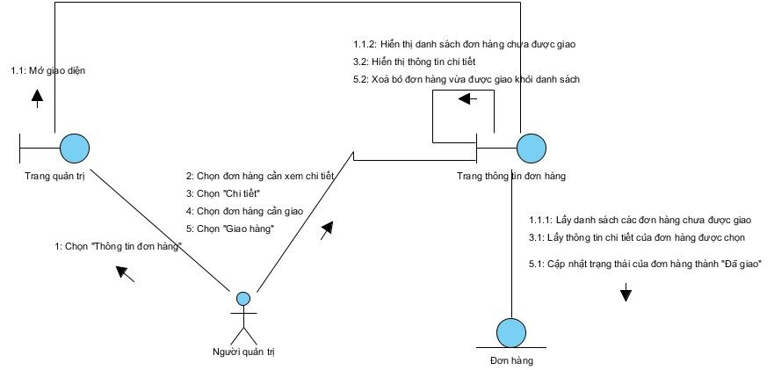

### Hình 4.3.11 Biểu đồ cộng tác quản lí đơn hàng

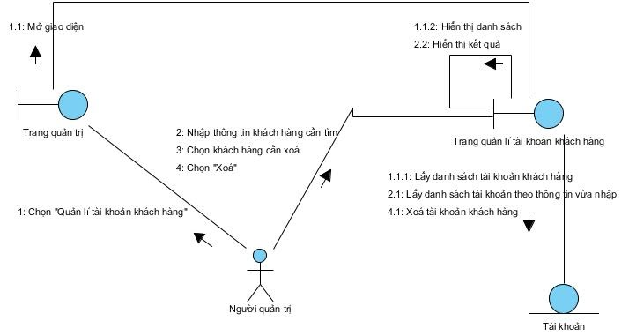

### Hình 4.3.14 Biểu đồ cộng tác quản lí tài khoản khách hàng

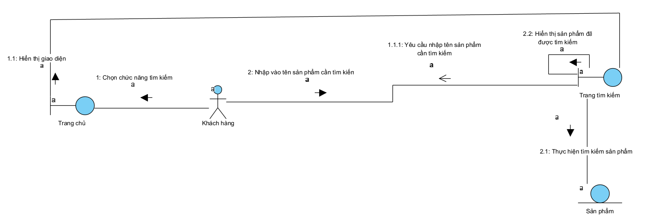

### Hình 4.3.2 Biểu đồ cộng tác tìm kiếm sản phẩm

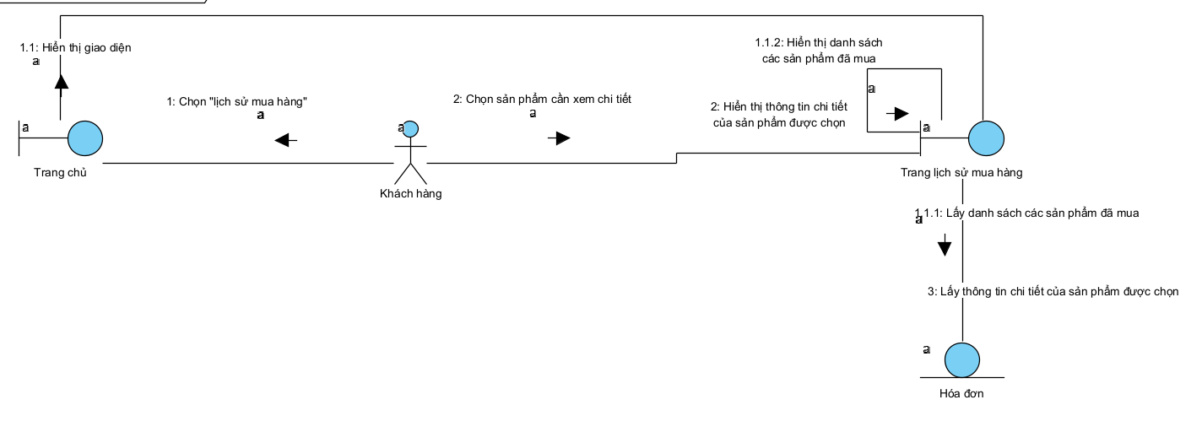

### Hình 4.3.8 Biểu đồ cộng tác quản lý lịch sử mua hàng

## **4.4 Biểu đồ trạng thái**

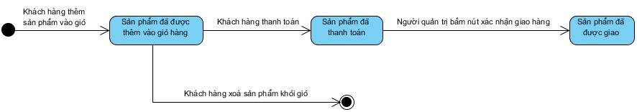

### Hình 4.4.1 Biểu đồ trạng thái sản phẩm



### Hình 4.4.2 Biểu đồ trạng thái đơn hàng

## **4.5 Biểu đồ hoạt động:**

## 

### Hình 4.5.1  Biểu đồ hoạt động quy trình mua hàng

## 

### Hình 4.5.2 Biểu đồ hoạt động quy trình nhập hàng

## 

### Hình 4.5.3 Biểu đồ hoạt động quy trình thêm sản phẩm

## **4.6 Thiết kế cơ sở dữ liệu**

### **4.6.1 Danh sách các bảng**

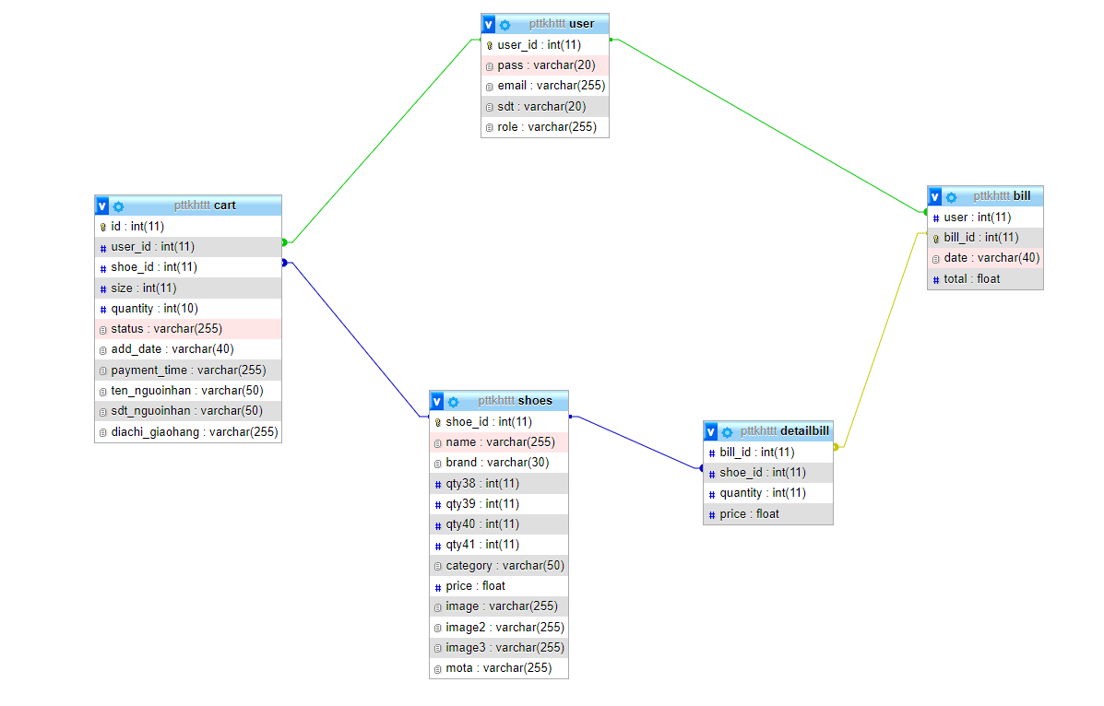

### **4.6.2 Cấu trúc các bảng**

### **4.6.2.1 Bảng user**

|  |  |  |  |  |
| --- | --- | --- | --- | --- |
| STT | Thuộc tính | Kiểu | Ràng buộc | Mô tả |
| 1 | User-id | int | Primary key | Id của user |
| 2 | Pass | Varchar (20) |  | Mật khẩu để đăng nhập |
| 3 | Email | Varchar(255) |  | Địa chỉ email |
| 4 | Sdt | Varchar (20) |  | Số điện thoại |
| 5 | role | Varchar(255) |  | Phân quyền |

### **4.6.2.2 Bảng shoes**

|  |  |  |  |  |
| --- | --- | --- | --- | --- |
| STT | Thuộc tính | Kiểu | Ràng buộc | Mô tả |
| 1 | Shoes-id | int | Primary key | Mã của mỗi loại giày |
| 2 | Name | Varchar(255) |  | Tên |
| 3 | Brand | Varchar(30) |  | Thương hiệu , xuất xứ |
| 4 | Qty38 | Int(11) |  | Số lượng của loại giày có kích cỡ 38 |
| 5 | Qty39 | Int(11) |  | Số lượng của loại giày có kích cỡ 39 |
| 6 | Qty40 | Int(11) |  | Số lượng của loại giày có kích cỡ 40 |
| 7 | Qty41 | Int(11) |  | Số lượng của loại giày có kích cỡ 41 |
| 8 | Category | Varchar(50) |  | Thể loại |
| 9 | Price | float |  | Giá cả của từng loại giày |
| 10 | Image | Varchar(255) |  | Danh mục hình ảnh |
| 11 | Image2 | Varchar(255) |  | Danh mục hình ảnh |
| 12 | Image3 | Varchar(255) |  | Danh mục hình ảnh |
| 13 | mota | Varchar(255) |  | Mô tả về loại giày |

### **4.6.2.3 Bảng cart**

|  |  |  |  |  |
| --- | --- | --- | --- | --- |
| STT | Thuộc tính | Kiểu | Ràng buộc | Ghi chú |
| 1 | id | Int(11) | Primary key | Số thứ tự của giỏ hàng |
| 2 | User-id | Int(11) | foreign key | Id của user |
| 3 | Shoe-id | Int(11) | foreign key | Mã loại giày |
| 4 | Size | Int(11) |  | Kích cỡ của giày |
| 5 | Quantily | Int(10) |  | Số lượng |
| 6 | Status | Varchar(255) |  | Trạng thái |
| 7 | Add-date | Varchar(40) |  | Ngày mua hàng |
| 8 | Payment-time | Varchar(255) |  | Thời gian thanh toán |
| 9 | Ten-nguoinhan | Varchar(50) |  | Tên người mua hàng |
| 10 | Sdt-nguoithan | Varchar(50) |  | Số điện thoại liên lạc |
| 11 | Diachi-giaohang | Varchar(255) |  | Địa chỉ nhận hàng |

### **4.6.2.4 Bảng detailbill**

|  |  |  |  |  |
| --- | --- | --- | --- | --- |
| STT | Thuộc tính | Kiểu | Ràng buộc | Ghi chú |
| 1 | Bill-id | Int(11) | foreign key | Mã của bill |
| 2 | Shoe-id | Int(11) | foreign key | Mã của loại giày |
| 3 | Quantity | Int(11) |  | Số lượng |
| 4 | Price | float |  | Giá thành |

### **4.6.2.5 Bảng bill**

|  |  |  |  |  |
| --- | --- | --- | --- | --- |
| STT | Thuộc tính | Kiểu | Ràng buộc | Ghi chú |
| 1 | User | Int(11) | Foreign key | Khách hàng |
| 2 | Bill-id | Int(11) | Primary key | Mã bill |
| 3 | Date | Varchar(40) |  | Ngày mua |
| 4 | Total | float |  | Thành tiền |

## **4.7 Thiết kế giao diện**

**Khách hàng**

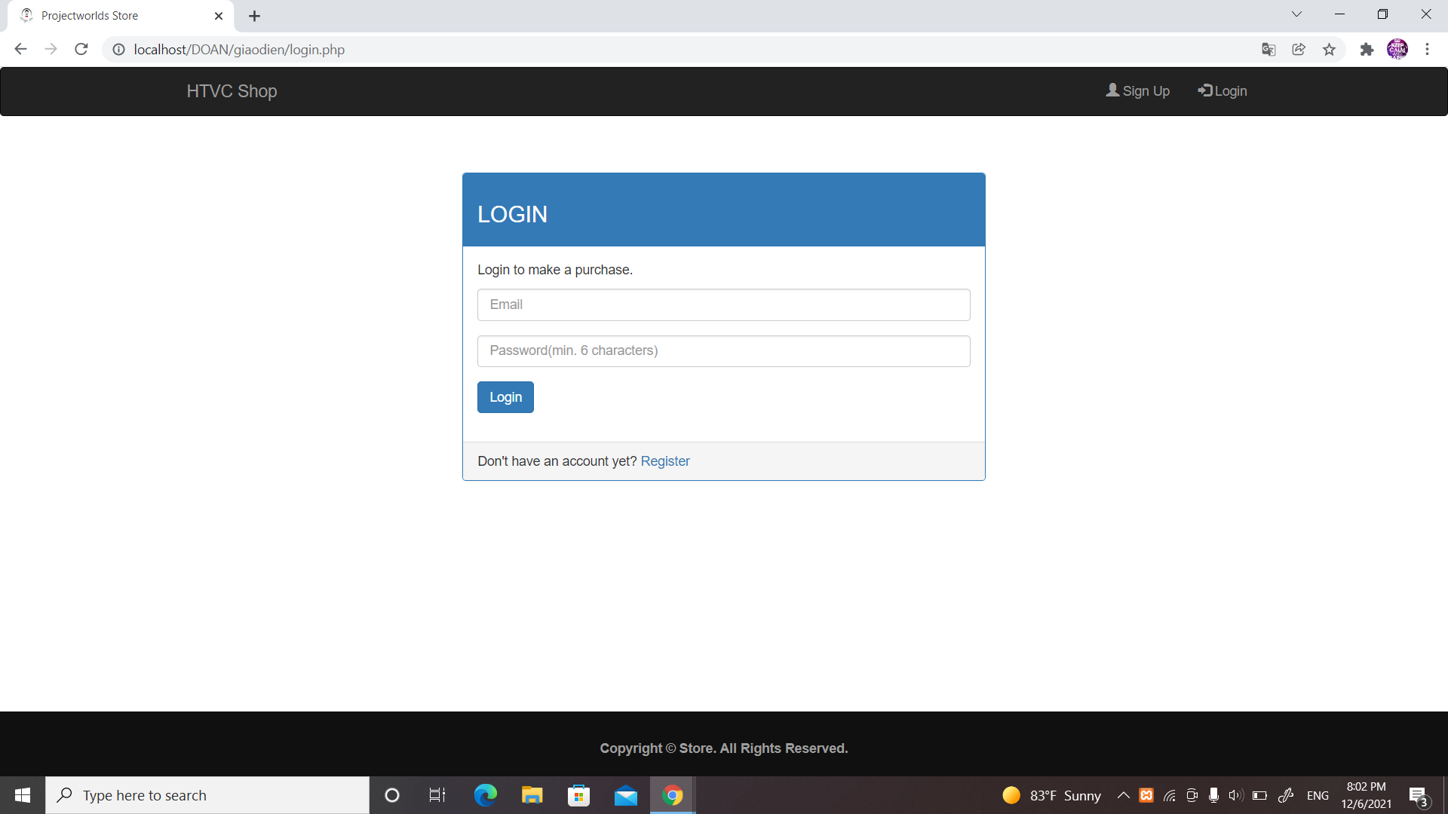

### **Hình 4.7.1 Giao diện đăng nhập**

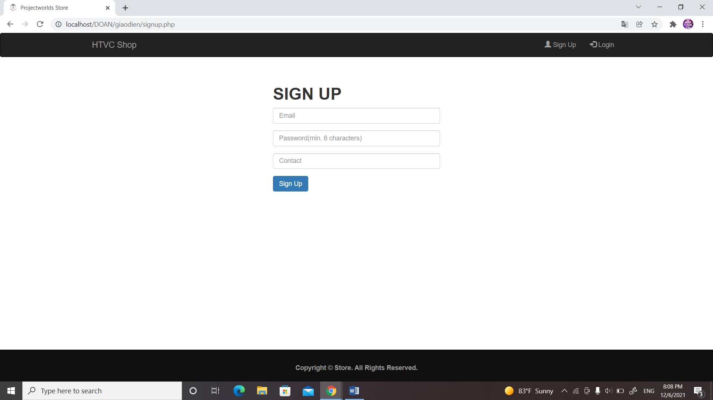

### **Hình 4.7.2 Giao diện đăng kí tài khoản**

### Hình 4.7.3 Giao diện trang chủ

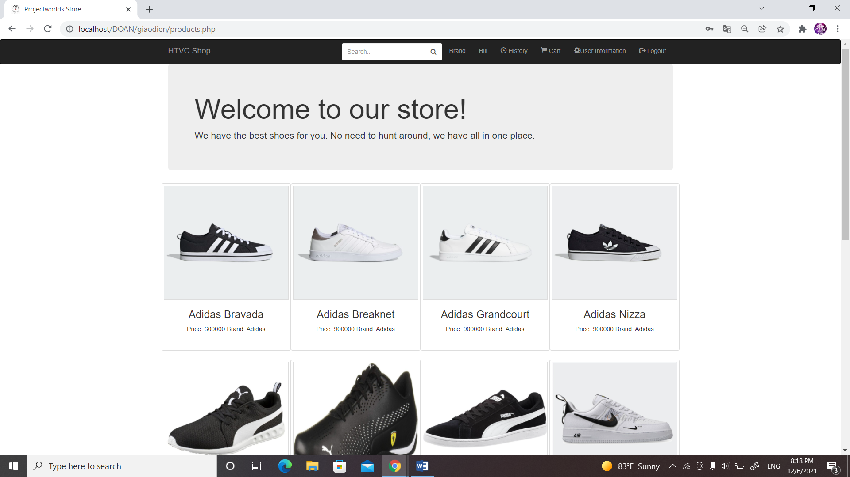

### **Hình 4.7.4 Giao diện danh sách các loại giày**

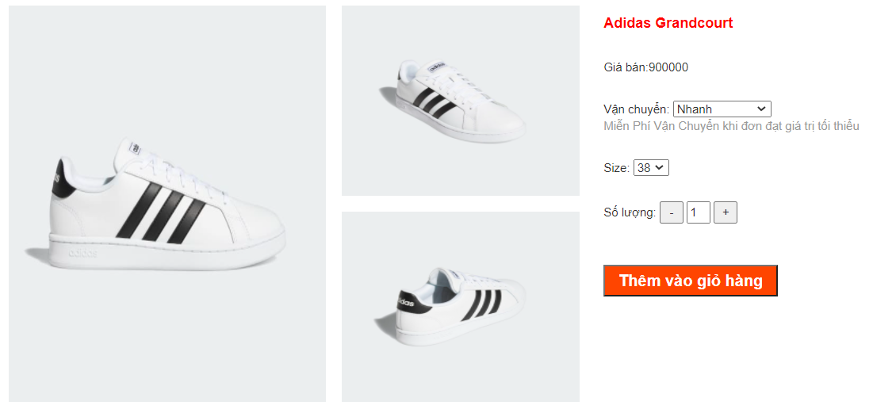

### **Hình 4.7.5 Giao diện thông tin loại giày**

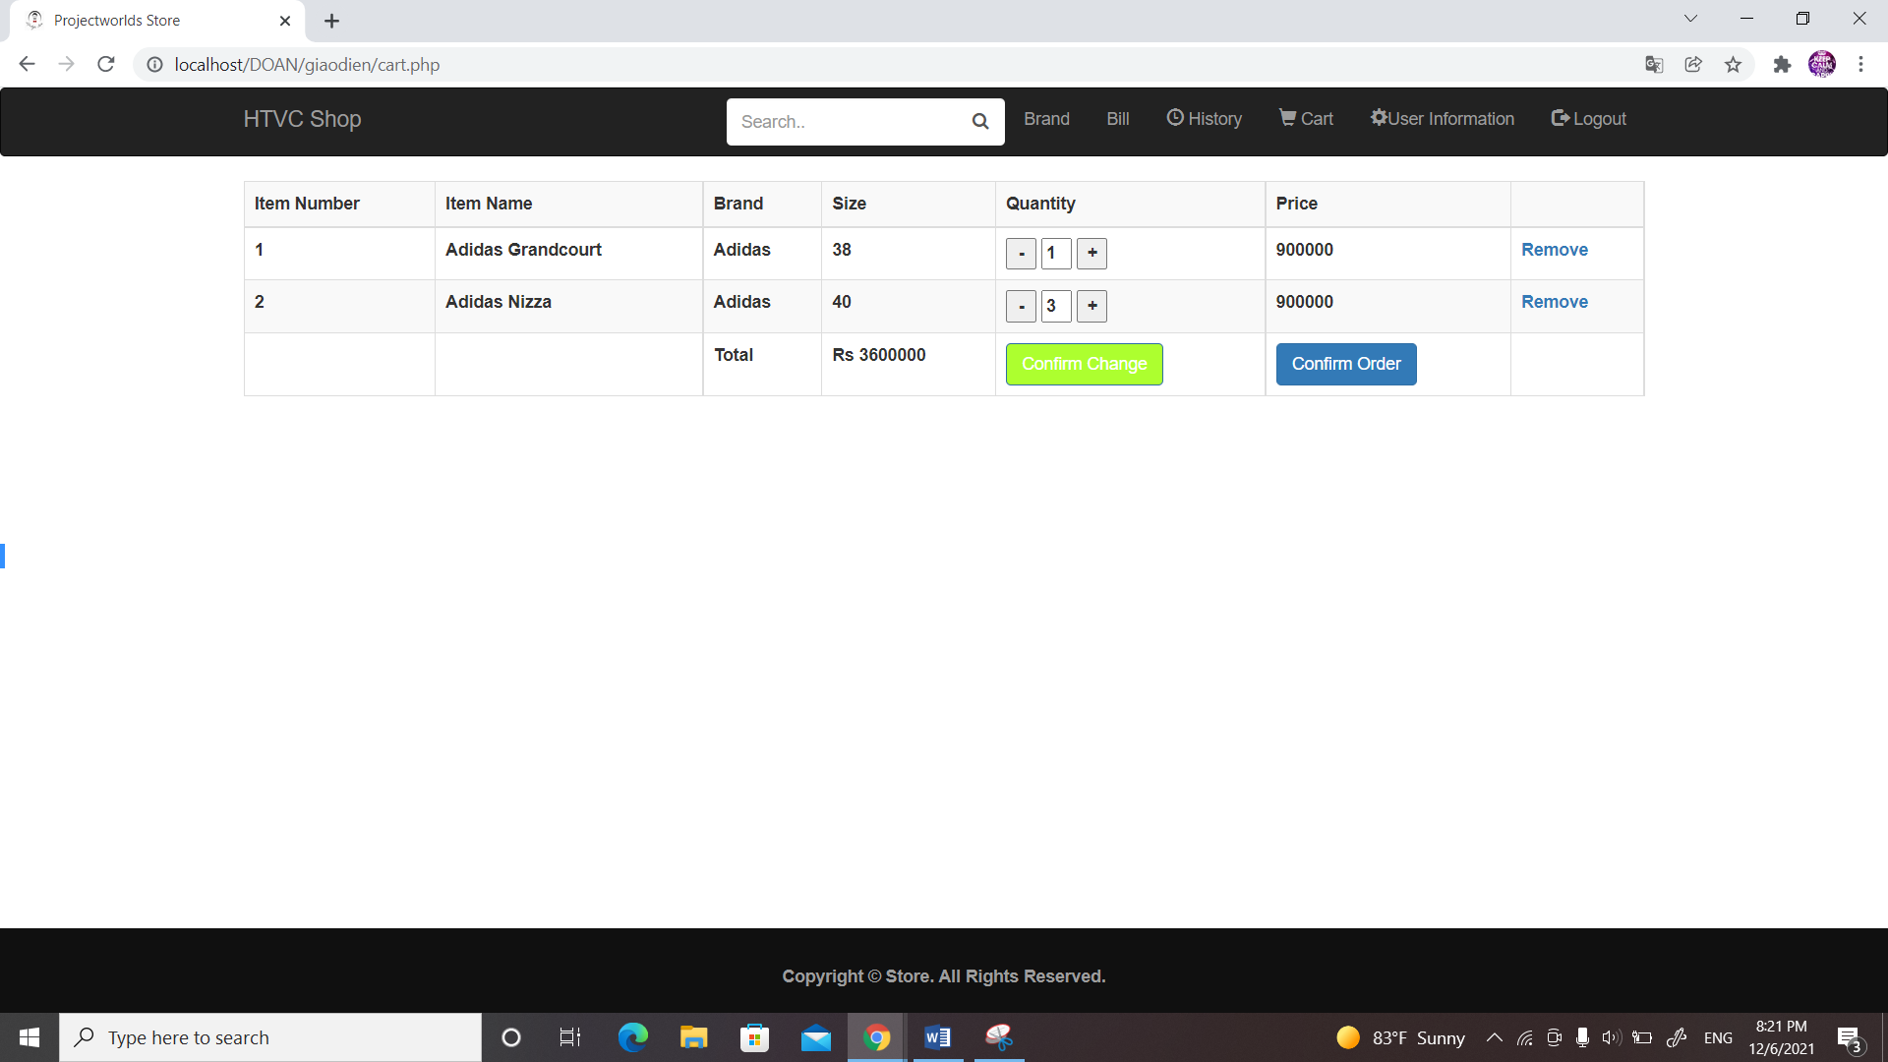

### **Hình 4.7.6 Giao diện trang giỏ hàng**

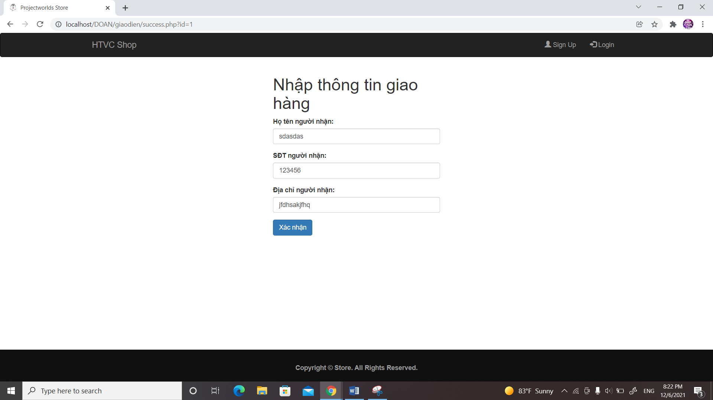

### **Hình 4.7.7 Giao diện trang nhập thông tin giỏ hàng**

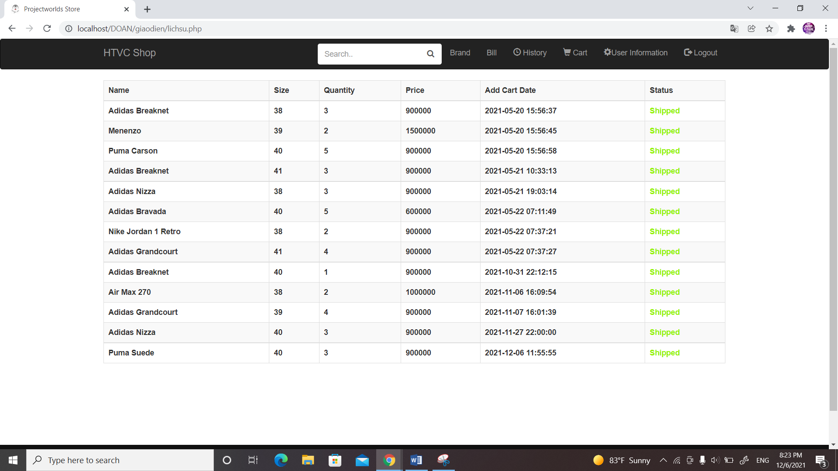

### **Hình 4.7.8 Giao diện trang lịch sử mua hàng**

### **Hình 4.7.9 Giao diện trang danh sách hóa đơn**

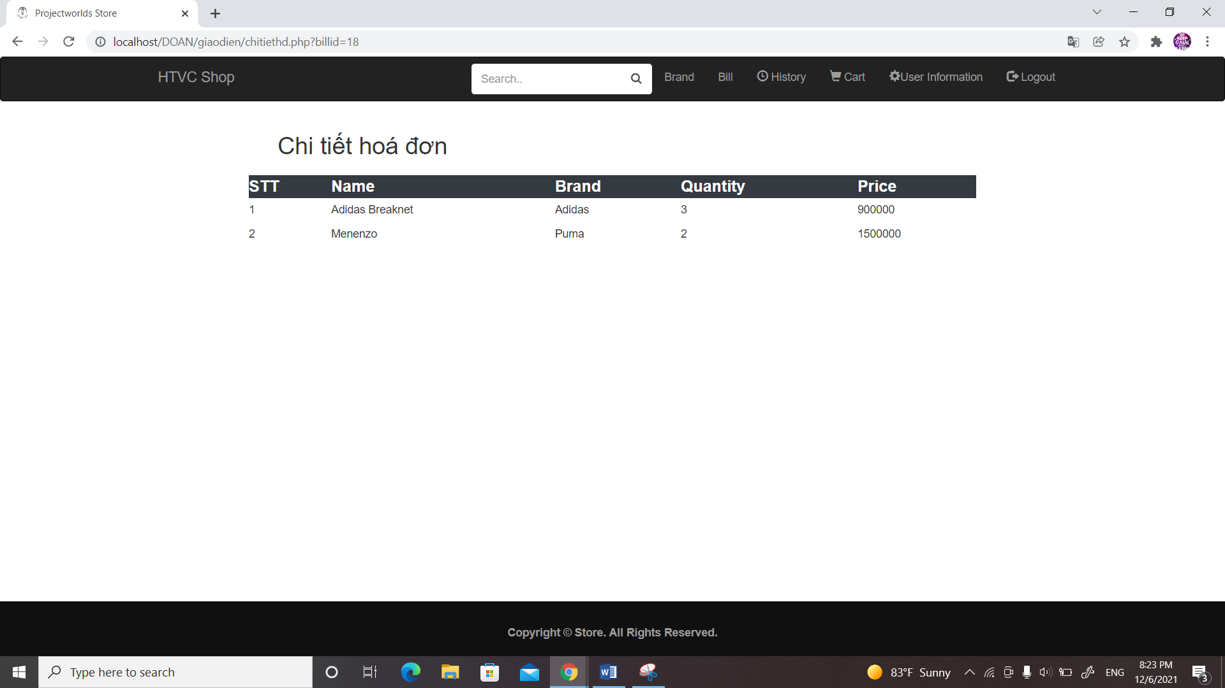

### **Hình 4.7.10 Giao diện trang chi tiết hóa đơn**

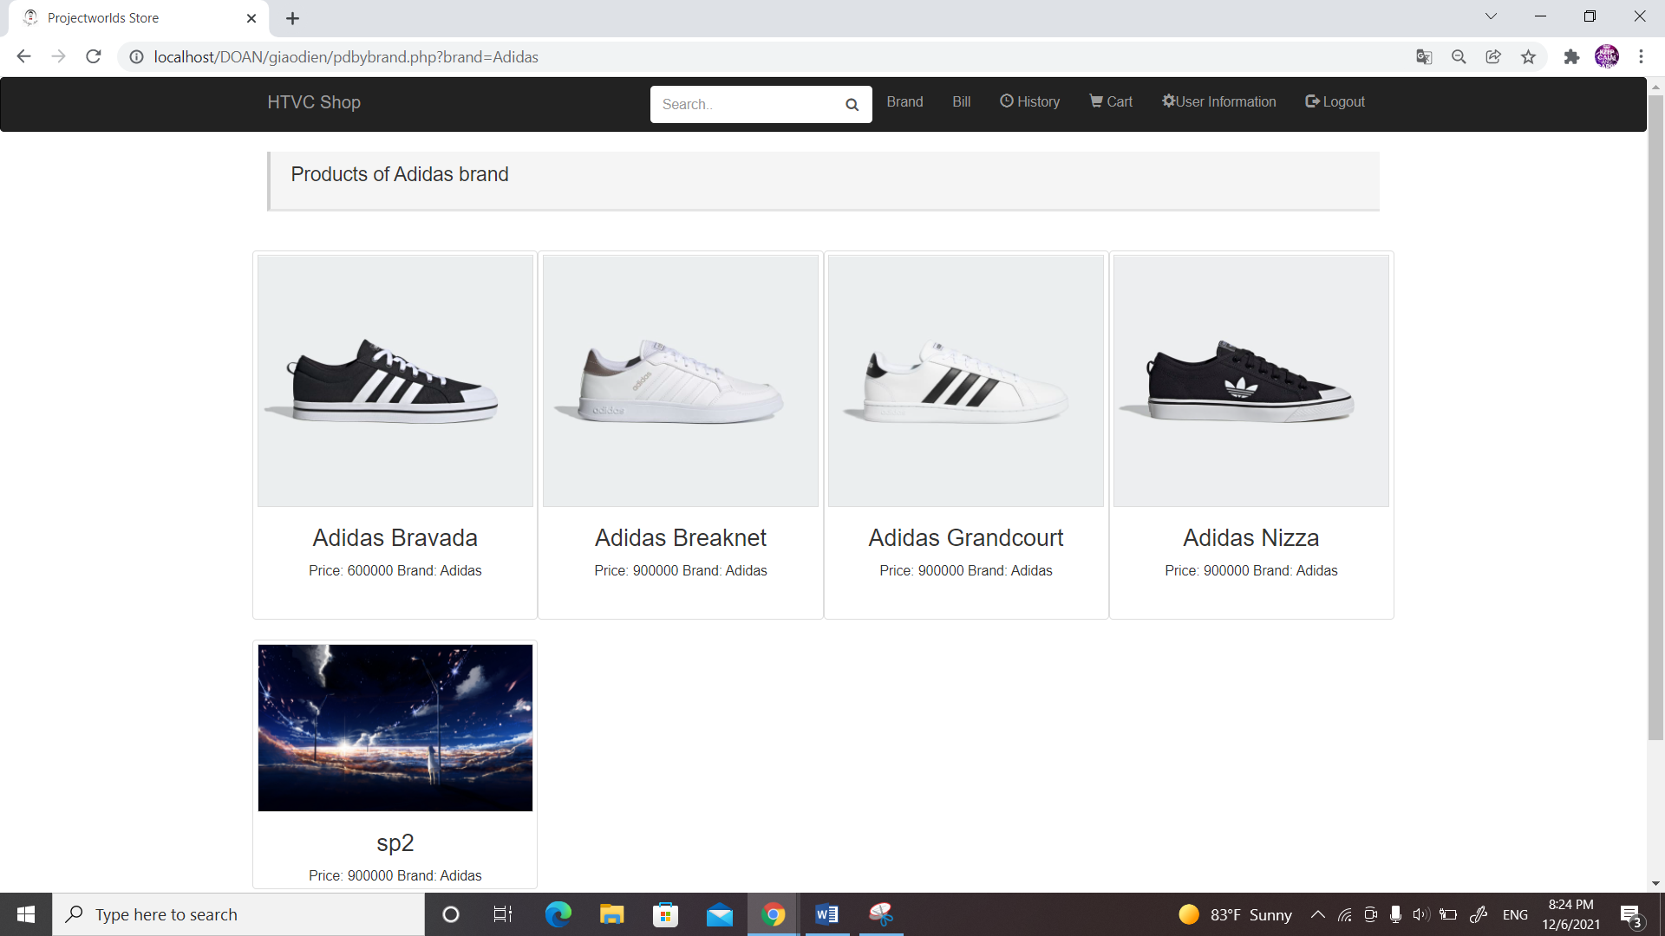

### **Hình 4.7.11 Giao diện trang danh sách các giày theo hãng**

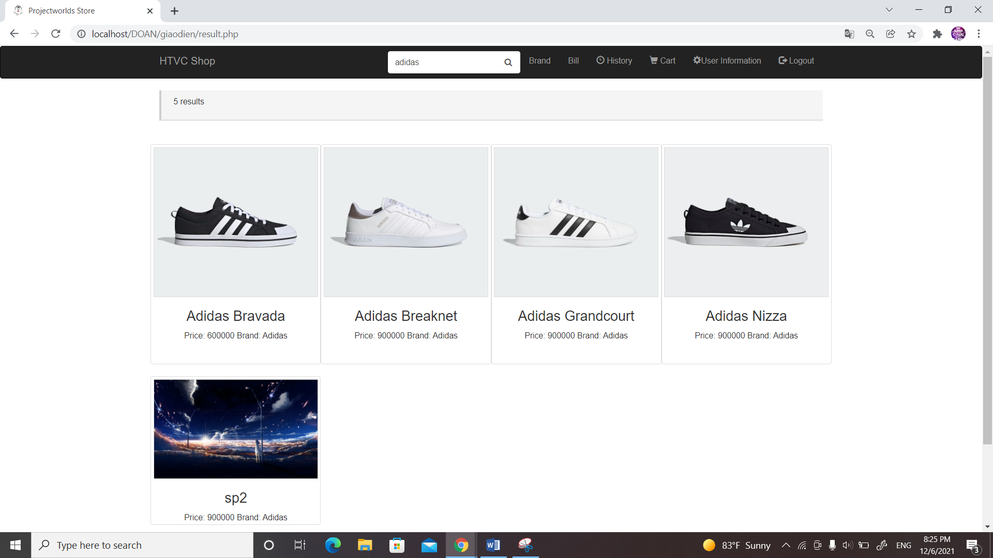

### **Hình 4.7.12 Giao diện kết quá tìm kiếm**

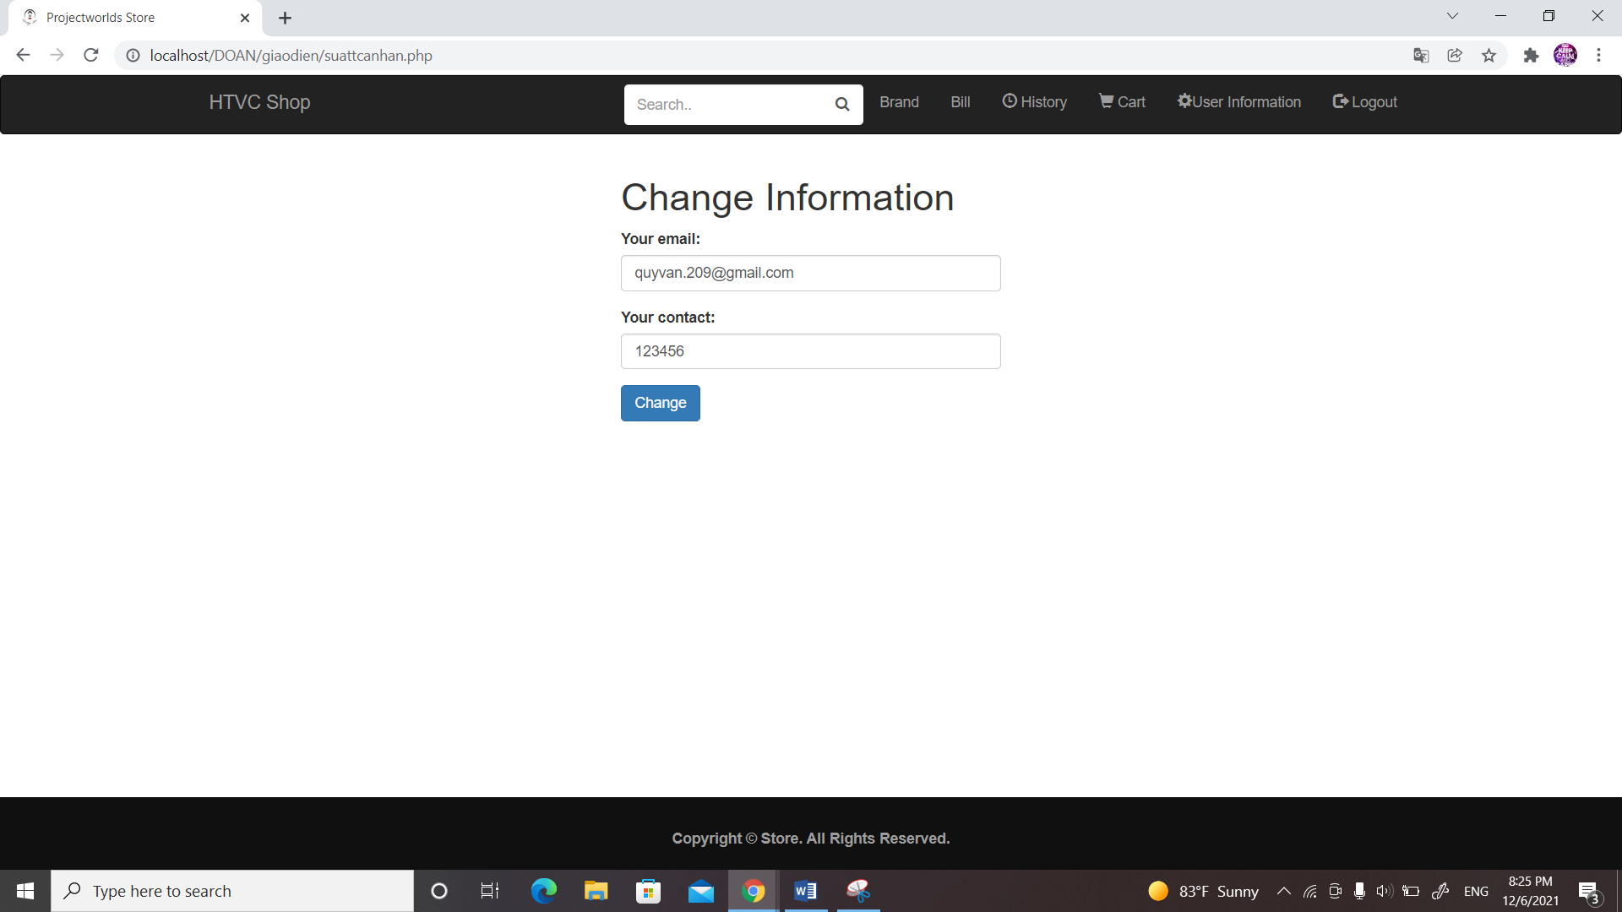

### **Hình 4.7.13 Giao diện trang sửa đổi thông tin cá nhân**

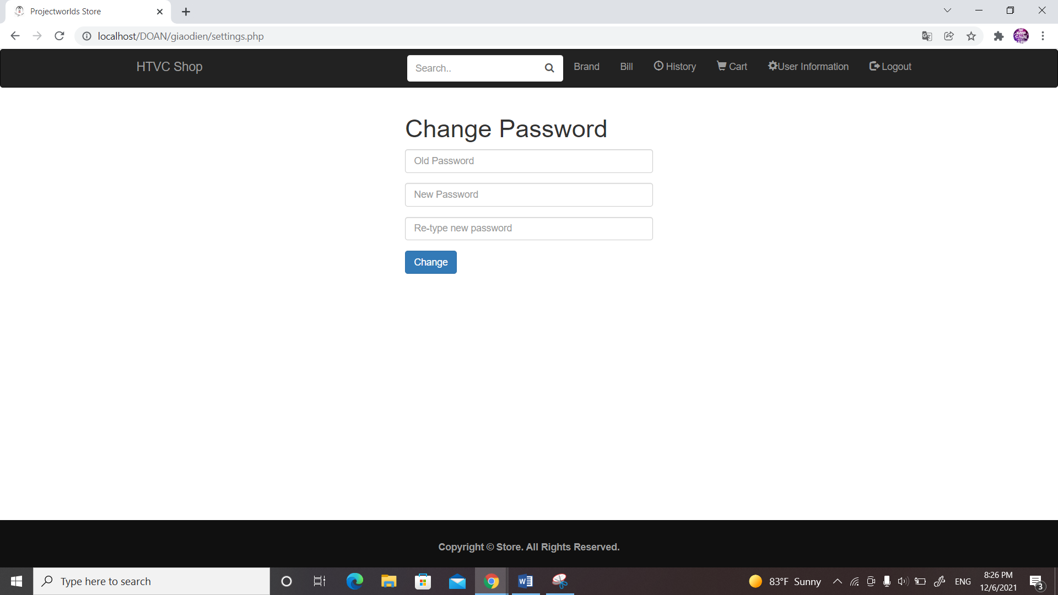

### **Hình 4.7.14 Giao diện trang đổi mật khẩu**

**Admin**

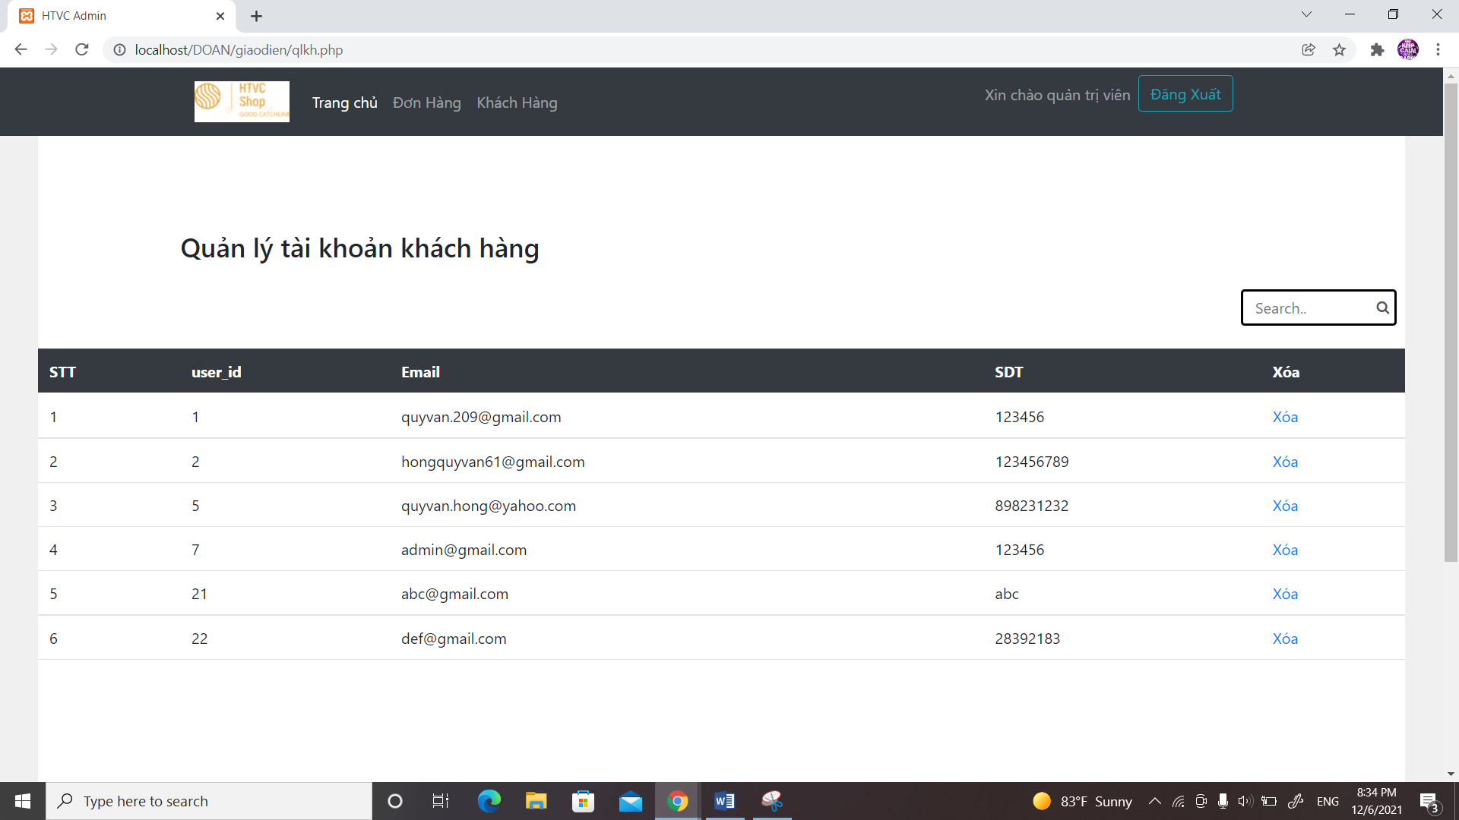

**Hình 4.7.15 Giao diện trang quản lí tài khoản**

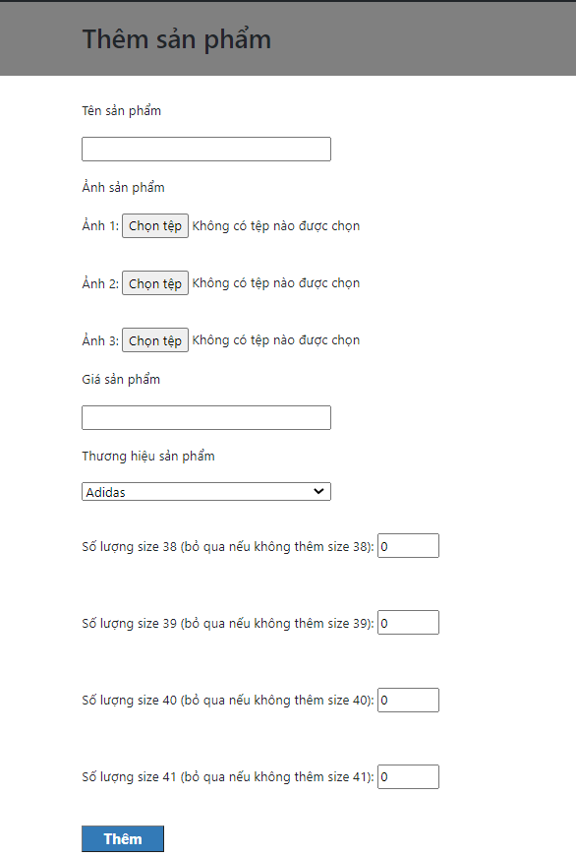

### **Hình 4.7.16 Giao diện thêm sản phẩm**

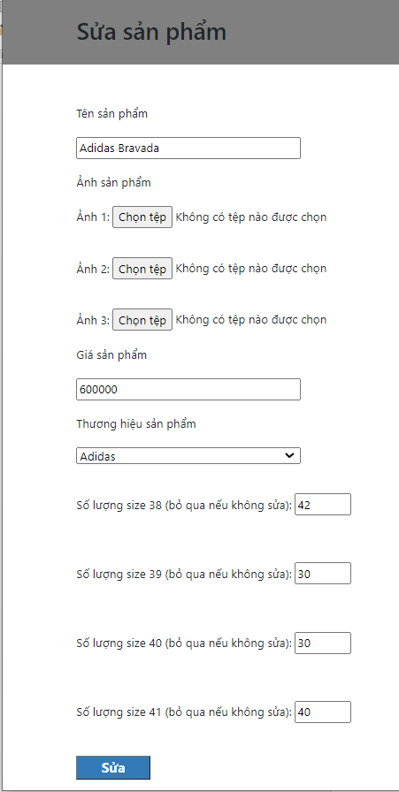

### **Hình 4.7.17 Giao diện trang sửa thông tin sản phẩm**

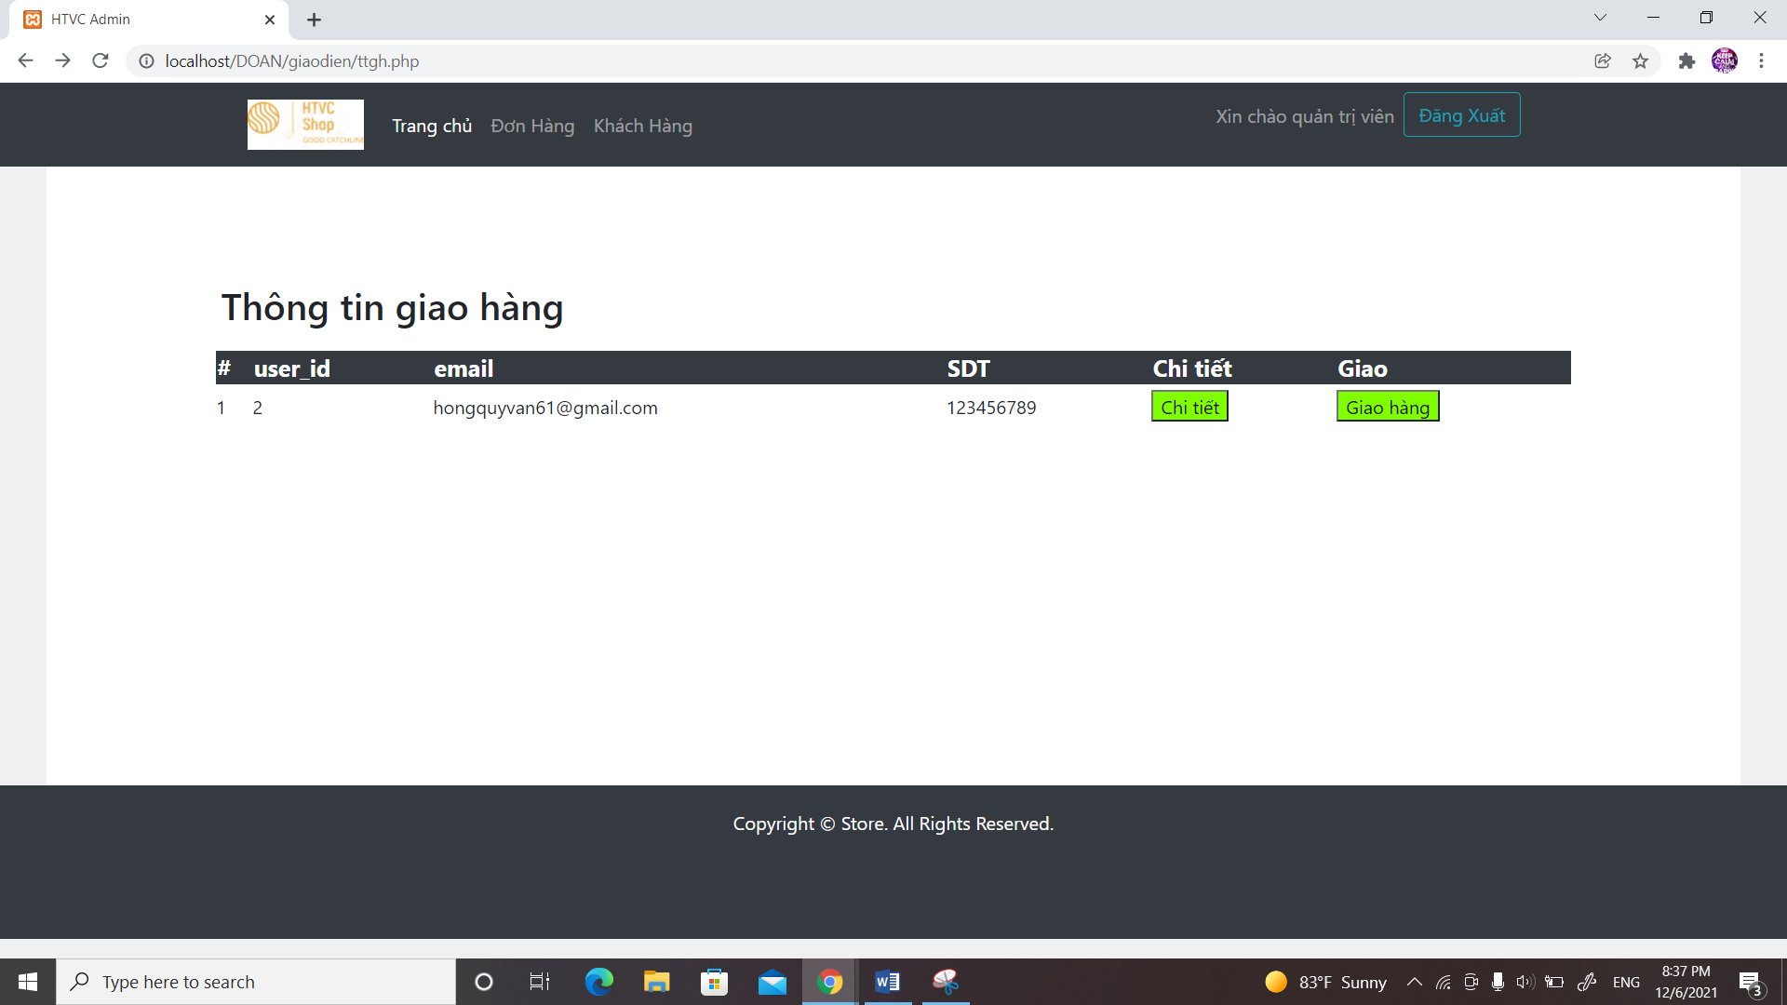

### **Hình 4.7.18 Giao diện trang thông tin giao hàng**

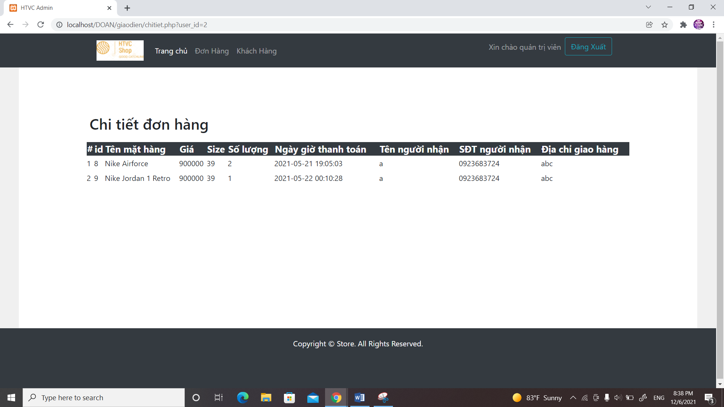

### **Hình 4.7.19 Giao diện trang chi tiết đơn hàng**

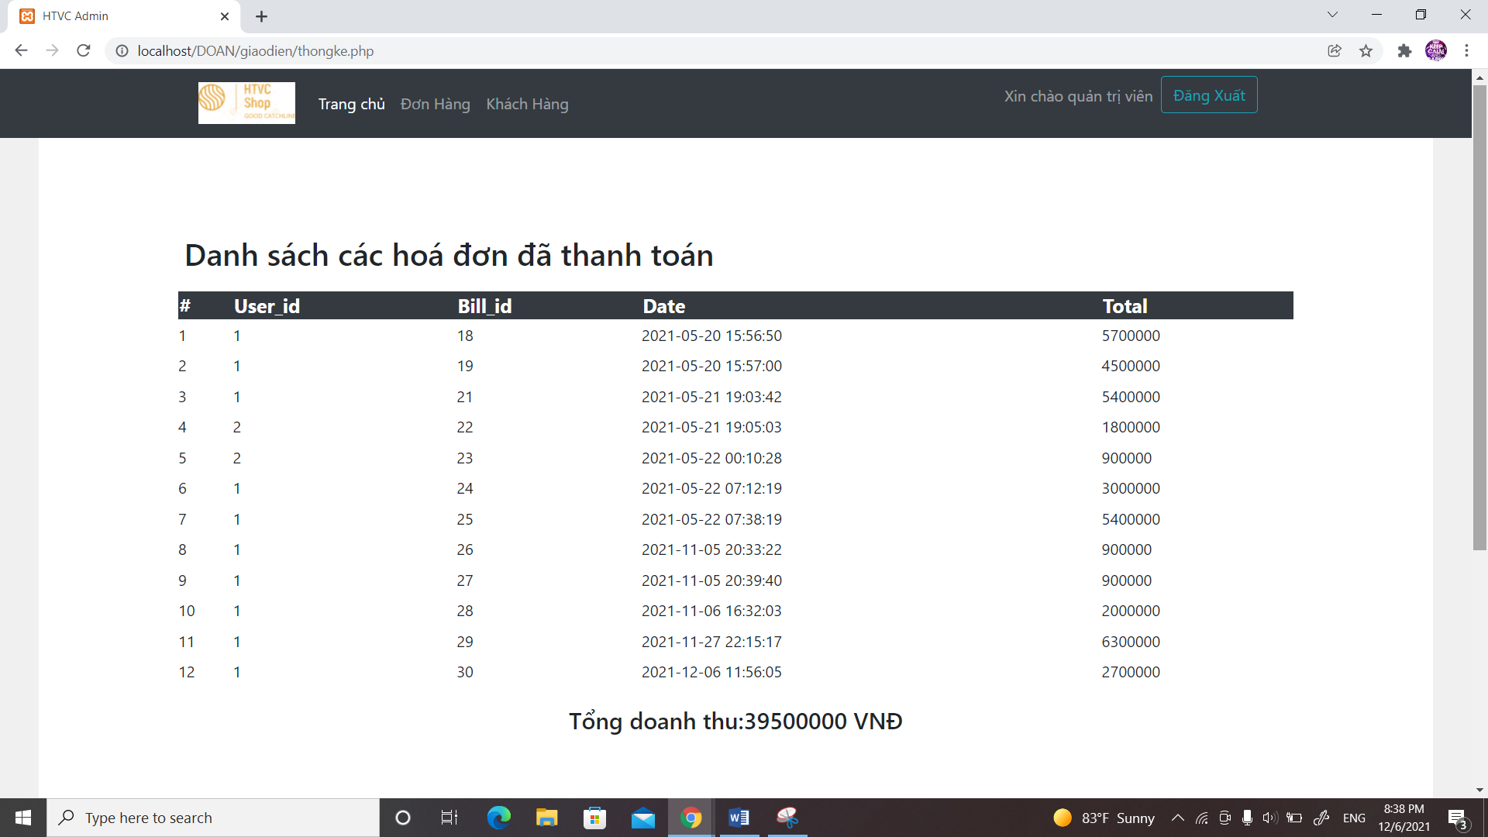

### **Hình 4.7.20 Giao diện trang thống kê doanh thu**

### 

### **CHƯƠNG 5: HƯỚNG DẪN CÀI ĐẶT**

# **5. HƯỚNG DẪN CÀI ĐẶT, SỬ DỤNG WEBSITE**

### **5. 1. 1 Cơ sở dữ liệu**

XAMPP là môi trường phát triển PHP phổ biến nhất

XAMPP là bản phân phối Apache hoàn toàn miễn phí, dễ cài đặt có chứa MariaDB, PHP và Perl. Gói mã nguồn mở XAMPP đã được thiết lập để cực kỳ dễ cài đặt và sử dụng.

**Bước 1**: Tải Xampp -> cài đặt

**Bước 2** : Mở http://localhost/phpmyadmin/, tạo một cơ sở dữ liệu mới với tên:

csdl_ban_hang; bảng mã: utf8_general_ci.

**Bước 3**: Import file sdl_ban_hang.sql vào. 5. 1. 2 Sử dụng websites

Mở thư mục xampp, mở htdocs -> bỏ thư mục bootstrap4.0 của trang web vào

### **5. 1. 2 Sử dụng websites**

Mở thư mục xampp, mở htdocs -> bỏ thư mục đồ án của trang web vào

Sau đó mở trình duyệt, gõ localhost:8080/DOAN/index.php

# **CHƯƠNG 6: KẾT LUẬN VÀ HƯỚNG PHÁT TRIỂN**

## **6.1 KẾT QUẢ THU ĐƯỢC**

Đề tài đã hoàn thành cùng với kết quả là đã xây dựng gần như hoàn thiện trang

web hỗ trợ cho việc quản lý của cửa hàng.

Trang web đã hỗ trợ một số chức năng như sau:

Phần quản lý:

* Quản lý thông tin sản phẩm (giày)
* Quản lý danh mục sản phẩm
* Quản lý thông tin nhà cung cấp
* Quản lý đơn hàng
* Quản lý hóa đơn
* Quản lý thông tin tài khoản
* Quản lý góp ý
* Quản lý kho

Phần tra cứu:

* Tra cứu thông tin sản phẩm
* Tra cứu danh mục sản phẩm
* Tra cứu thông tin nhà cung cấp
* Tra cứu thông tin tài khoản
* Tra cứu đơn hàng theo trạng thái, ngày lập, địa chỉ giao,...
* Tra cứu hóa đơn theo tài khoản, tổng tiền, ngày kiểm đơn,...

Phần thống kê:

* Thống kê doanh thu theo loại
* Thống kê mỗi loại bán được bao nhiêu sản phẩm
* Thống kê sản phẩm bán chạy

Với những tính năng trên, ta thấy trang web cơ bản đã đáp ứng được những yêu

cầu đặt ra ban đầu của đề tài và cơ bản hỗ trợ được công việc quản lý của cửa hàng.

## **6.2 HƯỚNG PHÁT TRIỂN TRANG WEB TRONG TƯƠNG LAI**

Trên cơ sở những chức năng đã thực hiện, đề tài có một số hướng phát triển trong

tương lai như sau:

* Khảo sát thêm thực tế để nâng cao chất lượng trang web
* Xây dựng công cụ trợ giúp trên trang web
* Cải thiện phần giao diện đồ họa bắt mắt hơn
* Thêm một số chức năng giúp người dùng dễ sử dụng hơn
* Cải thiện khả năng xử lý của trang web
* Đưa trang web tĩnh thành web động
* Cải thiện chức năng thanh toán bằng nhiều hình thức phổ biến hơn như ngân hàng , momo ,…….